

Хорошо известная торговая марка в Китае

РУКОВОДСТВО ПО ИСПОЛЬЗОВАНИЮ КОЛЕСНОГО
ТРАКТОРА ТОРГОВОЙ МАРКИ DONGFENG


DF300
DF304
DF350

DF354
DF400
DF404

КИТАЙСКАЯ НАРОДНАЯ РЕСПУБЛИКА

Сельскохозяйственное сообщество с ограниченной ответственностью CHANGZHOU DONGFENG

(Тракторный завод CHANGZHOU)

Предисловие.

Колесные трактора DONGFENG серий DF – 300/304/350/354/400/404 – улучшенная серийная продукция сельскохозяйственного машинного сообщества с ограниченной ответственностью ChangzhouDongfeng (тракторный завод Changzhou). Эти колесные тракторы приводятся в действие посредством трехцилиндровых дизельных двигателей, которые имеют такие положительные особенности как: высокую выходную мощность, низкий уровень вибрации и шума.
Трактора моделей DF – 300/304/350/354/400/404 имеют двойственный тип использования, как при рыхлых, так и засушливых условиях полевых работ. Дизайнеры внесли некоторые компоненты и изменения, которые могут быть выбраны во время конфигураций сборки в случаях, когда потребители встречаются с различными потребностями.
Для того чтобы данная продукция соответствовала международному рынку, были спроектированы и улучшены некоторые компоненты, например, гидравлическое рулевое управление, двухскоростной вал отбора мощности и т.д. Все эти особенности значительно увеличили технические характеристики трактора.
Трактора этой серии имеют преимущества в экономии потребления топлива, гармоничном внешнем виде, компактной конструкции, легкого управления и простотой технического обслуживания. В тракторе существует восемь передач вперед и две передачи назад, скоростной диапазон от 1.74 до 30.68 км/ч. Трактор также оборудован сцеплением связывающего типа с двойственным действием. Трактор можно использовать во многих фермерских направлениях: пахоте, вспашке, боронении, посадке и сборе урожая сельскохозяйственных культур, культивации, при условиях, что соответствует необходимое оборудование. Тем не менее, этот трактор может быть оснащен улучшенной функциональностью транспортировки, например, воздушным торможением прицепа, что может улучшать условия безопасности транспортировочного средства (например, четырехколесного трактора, соединенного с прицепом для транспортировки). В действительности, этот трактор идеально подходит для небольших и средних ферм.
Так как всегда существуют потребности пользователей, этот трактор подвергается улучшению и модернизации без уведомления пользователей и покупателей. Может так случиться, что будут существовать некоторые различия в руководстве по использованию/иллюстрированного каталога деталей, а также структурой и конструкцией тракторов. Следовательно, дилеров и пользователей всегда просят обеспечивать информацией о серийном номере и производственных данных трактора во время заказа относительно запасных деталей.
Выражаем Вам огромную благодарность за приобретение тракторов Dongfeng и мы всегда будем рады выслушать Ваши советы, пожелания и замечания относительно нашей продукции для создания улучшений в будущем.

Сельскохозяйственное машинное сообщество с ограниченной ответственностью ChangzhouDongfeng (Тракторный завод Changzhou).
Декабрь 2007 года.

Содержание.

Указания по технике безопасности………………………………………………………………………………

Раздел I. Использования правил безопасности во время рабочего процесса…………………………………
Раздел II. Технические характеристики трактора……………………………………………………………….
Раздел III. Обкатка трактора……………………………………………………………………………………...
Раздел IV. Управление трактором…………………………………………………………………………….....
Раздел V. Регулировка трактора………………………………………………………………………………….
Раздел VI. Смазка и техническое обслуживание трактора. ……………………………………………………
Раздел VII. Проблемы и пути их устранения……………………………………………………………………

Приложение 1. Перемещающийся годограф сцепления подъемника…………………………………………
Приложение 2. Схема принципа электрической системы……………………………………………………...
Приложение 3. Схема принципа электрической системы (комбинированный счетчик)…………………….
Приложение 4. Список резиновых сальников и прокладок сальников………………………………………..
Приложение 5. Список подшипников……………………………………………………………………………
Приложение 6. Таблица крутящих моментов во время затяжки болтов и гаек………………………………
Приложение 7. Дополнительные приспособления……………………………………………………………...
Приложение 8. Схема цилиндра рулевого механизма………………………………………………………….
Приложение 9. Список инструмента…………………………………………………………………………….
Приложение 10. Упаковочный лист……………………………………………………………………………..

Предостережения по технике безопасности.

Ознакомление с информацией по технике безопасности.

Этот символ предупреждает об опасности. Если Вы увидите этот знак на транспортном средстве или в данном руководстве, будьте внимательными, так как существует опасность получения травматизма. Следуйте рекомендациям и указаниям.
Ознакомление со словами-символами.

Слова-символы DANGER (опасность), WARNING (предупреждение) и CAUTION (внимание) используются со знаком для привлечения внимания работников и людей о возможной опасности. Символ DANGER указывает на возможность получения наиболее опасного травматизма.
DANGER и WARNING размещены в местах, наиболее возможных для получения травматизма. Основные указания символизируются словом CAUTION. Слово CAUTION также используется в данном руководстве в целях привлечения внимания читателя или работника относительно получения необходимой и важной информации.
Выполнение указаний по технике безопасности.

Внимательно прочитайте все указания по технике безопасности, которые содержатся в данном руководстве и осмотрите все знаки на транспортном средстве. Сохраняйте знаки в хорошем состоянии. Замените поврежденные или отсутствующие знаки по технике безопасности. Убедитесь, что на новом оборудовании и на замененных деталях есть необходимые знаки по технике безопасности. Замена знаков осуществляется дилером.
Внимательно изучите, как управлять транспортным средством. Не разрешайте другим людям управлять данным транспортным средством.
Сохраняйте транспортное средство в соответствующем рабочем состоянии.
Неразрешенные улучшения и модернизация транспортного средства могут быть причиной плохой работы и повлиять на длительность работоспособности.
Если Вы не понимаете содержание данного руководства, обратитесь за помощью к дилеру.

Предотвращение выхода трактора из-под контроля.

Избегайте ситуаций получения травматизма или смертельного исхода во время выхода трактора из-под контроля.
Не производите запуск двигателя посредством соединения зажимов стартера.
Трактор начнет движение при нормальном рабочем состоянии.
Запрещается производить запуск двигателя, если оператор находится на земле, а не на транспортном средстве.
Производите запуск двигателя только тогда, когда находитесь в водительском кресле, при этом коробка передач должна находится в нейтральном положении и включен парковочный тормоз.


Использование ремня безопасности и конструкции для защиты кабины работника в случае опрокидывания.

Когда конструкция кабины находится в верхнем (UP) или в выдвинутом положении, всегда используйте ремень безопасности, чтобы снизить вероятность получения повреждений в случае опрокидывания транспортного средства.
Не используйте ремень безопасности, если конструкция для защиты кабины оператора находится в открытом положении.
Эта конструкция (А) должна быть в верхнем (UP) или в выдвинутом положении (как указано на рисунке) и закреплена с помощью штепселя (С) с штифтами быстрого зацепления (В), за исключением, если работы производятся при низком уровне просвета.
А – Конструкция для защиты кабины оператора в случае опрокидывания.
В – Штифты быстрого зацепления.
С – Штепсель.

Соприкасание с химическими веществами.
Непосредственное соприкосновение с химическими веществами может привести к серьезным повреждениям. Опасные основные химические вещества, которые используются в оборудовании транспортного средства, включают в себя: смазочные вещества, охладители, краски и добавки.
Перед началом работы с использованием химических веществ необходимо ознакомиться с вероятностью получения травматизма. Затем во время работы следуйте указаниям и рекомендациям.

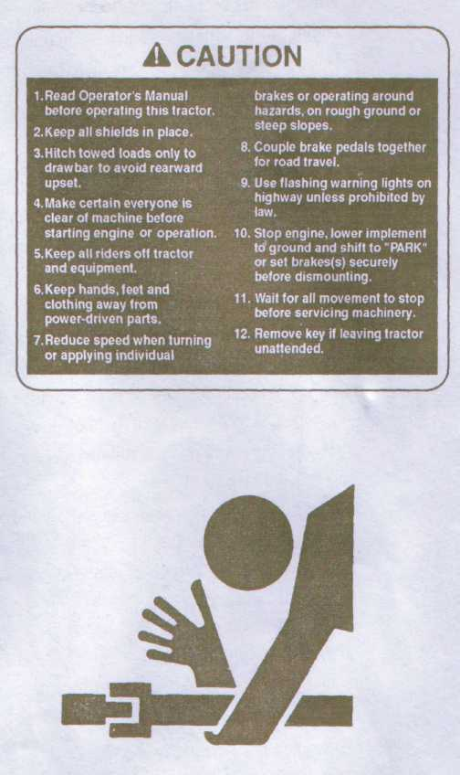
Использования правил по технике безопасности во время рабочего процесса.
Спектр действий, который производит данный трактор, создает работу более безопасной и предоставляет широкий диапазон осуществления различных работ. Используйте трактор только по назначению: перевозка оборудования, перевозка тяжелых грузов, получение отдаленного источника энергии, но только не в целях рекреационного транспортного средства.
Неправильное использование или использование не по назначению могут привести к нежелательным последствиям. Будьте предельно осторожными и внимательными, чтобы избежать возможных опасностей.
Основные опасности исходят от:
- Неправильное использование трактора.
- Несоответствующий запуск двигателя.
- Сжатие и сдавливание во время сцепки.
- Столкновение с другими транспортными средствами.
- Неправильное использование вала отбора мощности.
- Падение с трактора.

Внимание.

- Перед началом работы прочитайте внимательно данное руководство.
- Сохраняйте все защитное оборудование на своих местах.
- Присоединяйте буксируемый груз только к сцепному устройству во избежание опрокидывания трактора назад.
- Необходимо, чтобы оператор владел основной всей информацией перед запуском двигателя и рабочим процессом.
- Не перевозите людей и оборудование на тракторе.
- Будьте внимательными, чтобы руки, ноги и вещи не попали в подвижные детали.
- Необходимо снижать скорость во время поворотов, управления трактора в опасных местах, на рыхлой почве и на крутой местности.
- Тормозные педали соединяйте вместе во время движения по дороге.
- Используйте мигалку на трассе.
- Перед демонтажем остановите двигатель, опустите оборудование на землю и переместите тормоз в положение парковки (PARK).
- Перед началом обслуживания трактора, подождите, пока все движущие компоненты и детали не остановятся.
- Перед тем как покидать трактор, вытяните ключ из зажигания.

Избегайте несчастных случаев и помните о следующих указаниях:
Поместите рычаг коробки передач в нейтральное положение и включите ручной тормоз. Перемещение рычага коробки передач в нейтральное положение при выключенном двигателе, не предотвращают трактор от возможности движения. Убедитесь, что работник имеет соответствующую квалификацию относительно трактора и оборудования.
Никогда не залезайте и не слезайте с движущегося трактора. Когда трактор остается без присмотра, включите нейтральную передачу и ручной тормоз, опустите оборудование на землю, выключите двигатель и вытяните ключ.


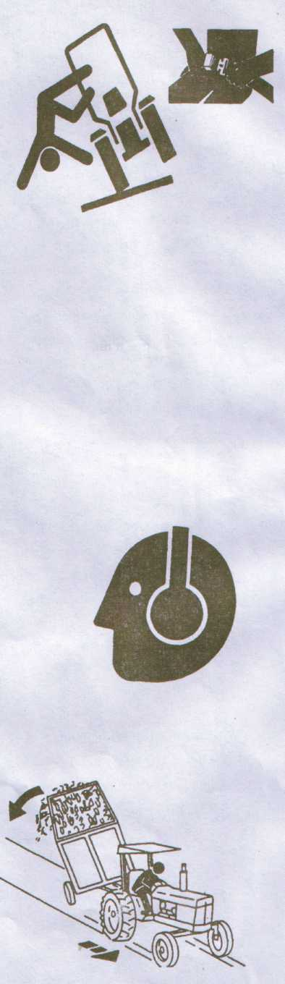
Предостережение во время работ на склонах гор.
Всегда используйте ремень безопасности и убедитесь, чтобы конструкция защиты кабины находилась в верхнем положении. Избегайте ям, канав и преград, которые могут привести к наклону или опрокидыванию трактора, особенно на склонах гор. Избегайте резких поворотов, а также поворотов на подъеме. Никогда не управляйте трактором возле края канав или крутых обрывов или дамб. Выезд из канавы или болотистой местности, а также движение по крутому склону, может привести к опрокидыванию трактора назад. В таких ситуациях разрешается движение назад, а не вперед.
В то время как с помощью переднего ведущего привода увеличивается сила сцепления, не увеличивается устойчивость трактора. При включенном переднем ведущем приводе увеличивается возможность выезда трактора на крутые склоны, но это не придает соответствующей устойчивости. Во время использования данного процесса необходимо быть предельно внимательными и осторожными.
Опасность опрокидывания значительно увеличивается при движении на высокой скорости с узкими колесами.
Присоединяйте буксируемые грузы только к сцепному устройству. Во время использования цепи постоянно устраняйте зазор.
Защита от шума.
Длительное воздействие сильного шума может привести к ухудшению или потере слуха. Носите соответствующее слуховое оборудование, например, наушники или ушные тампоны в целях защиты от нежелательного или неприятного шума.
Переключение низших передач на склонах гор.
Производите переключение на низшую передачу перед началом спуска с крутого холма в целях улучшения управления трактора с незначительным или вообще без торможения. Используйте двигатель для торможения, чтобы снизить скорость перед началом использования тормозов. Выход из-под контроля управления трактором часто приводит к опрокидыванию. Никогда не производите движение накатом по склонам гор.
Во время перемещения по скользкой, мокрой или покрытой гравием поверхности дороги, снизьте скорость и убедитесь, чтобы трактор был устойчивым во избежание буксования или потери рулевого управления. Для более эффективного управления, включите передний ведущий привод (при наличии). Дополнительный балласт может использоваться в целях транспортировки тяжелого сцепного навесного оборудования. Когда оборудование поднято, по рыхлой почве перемещайтесь очень медленно, не принимая во внимание балласт.

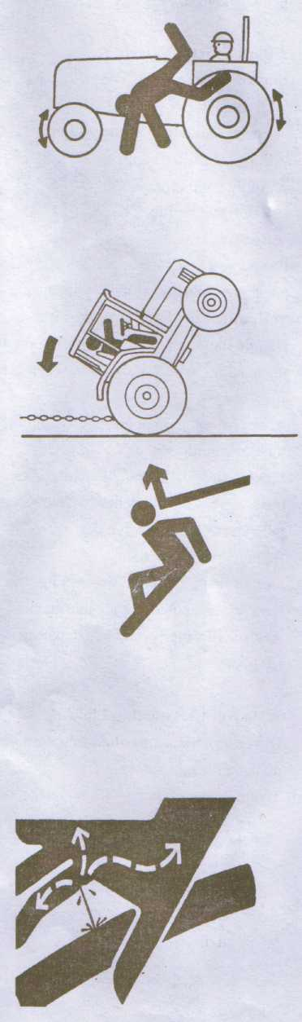
Запрет на возку пассажиров.
На тракторе ездить разрешается только оператору. Запрещается перевозить пассажиров. Пассажиры на транспортном средстве – вероятность получения травматизма, например, ударов посторонними предметами или падения из трактора. Пассажиры также отвлекают оператора от корректной работы.
Выезд трактора из болотистой местности.
Попытка выезда из болотистой местности может привести к серьезному травматизму или неприятным ситуациям, например, опрокидывания трактора назад, опрокидывания буксируемого трактора, разрыва буксировочной цепи в натянутом положении (При возможности не рекомендуется использование буксировочной цепи).
Если трактор застрял в грязи, для того чтобы выехать используйте заднюю передачу. Отцепите буксируемое оборудование. Устраните грязь из-под задних колес. Подложите доски под колеса, чтобы предоставить прочное и устойчивое основание и попытайтесь медленно перемещаться назад. При необходимости, устраните грязь из-под передних колес, и медленно перемещайтесь вперед.
При необходимости буксирования другого транспортного средства или оборудования, используйте сцепное устройство или длинную цепь (кабель не рекомендуется).
Осмотрите цепь и убедитесь, чтобы не было изъянов. Убедитесь, что все детали буксируемых устройств соответствующего размера и достаточно прочные, чтобы выдержать нагрузку. Всегда производите сцепку со сцепным устройством буксировочного оборудования или транспортного средства. Не производите сцепку с упорным щитком точки крепления. Перед началом движения убедитесь, чтобы поблизости не было людей. Добавляйте мощность постепенно, так как резкое увеличение мощности может привести к разрыву буксировочной цепи или поломки буксировочного устройства.
Предостережения во время использования жидкостей под высоким давлением.
Утечка жидкостей под давлением может привести к попаданию на кожу и к серьезному травматизму.
Избегайте опасных ситуаций путем уменьшения давления перед отсоединением гидравлических или других линий. Затяните все места соединения перед применением высокого давления.

Найдите утечки с помощью кусочка тонкого картона. Берегите руки и тело от попадания на них жидкостей под высоким давлением.
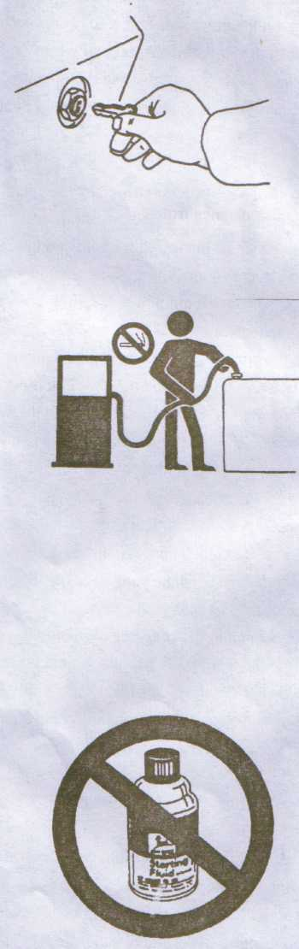
В случае непредвиденной ситуации, немедленно обратитесь к доктору. Жидкость, которая попала под кожу, необходимо извлечь с помощью хирургического вмешательства в течение нескольких часов, в противном случае, может образоваться гангрена. Доктора, которые не имеют опыта работы с таким видом травматизма, должны отправлять пострадавших в хорошо осведомленный и оборудованный медицинский центр.
Парковка трактора.
Для того чтобы припарковать трактор соответствующим образом, необходимо выполнить следующие действия:
- Отключить вал отбора мощности.
- Опустить оборудование на землю.
- Переместить ручку переключения передач в нейтральное положение.
- Включить ручной тормоз.
- Выключить двигатель.
- Вытянуть ключ.
Перед тем как покинуть место оператора, подождите, пока остановится двигатель и все присоединенное оборудование.

Использование техники безопасности относительно воспламенения во время заправки трактора.
Будьте предельно внимательными во время заправки трактора, горючее – очень воспламеняющееся вещество. Не производите заправку трактора во время курения, вблизи открытого огня или искр.
Всегда выключайте двигатель перед началом заправки трактора. Производите заправку вн6е помещения.
Предохраняйте трактор от возгорания, заранее устраняйте мусор и смазку. Всегда производите очистку трактора с помощью чистого топлива.
Предостережения от получения травматизма и несчастных случаев.
Всегда будьте подготовленными и осведомленными в случае возникновения пожара.
Убедитесь, чтобы в транспортном средстве была аптечка и огнетушитель. Необходимо, чтобы в тракторе были номера докторов, скорой помощи, больницы и пожарного отделения.
Запрет на использование жидкости для запуска двигателя.
Не используйте жидкость для запуска двигателя в транспортных средствах, которые оснащены системой подогрева поступающего воздуха.
Трактора данной серии оснащены системой подогрева поступающего воздуха.

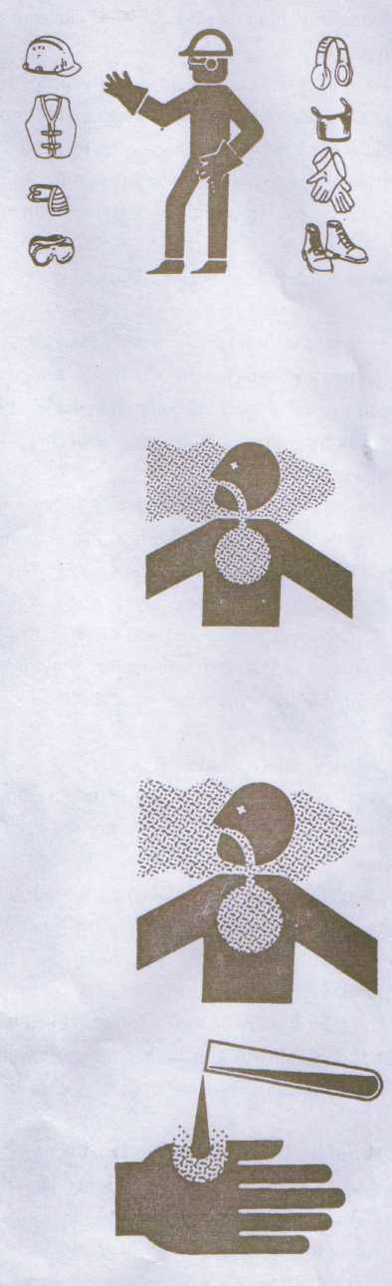
Использование специальной защитной одежды.
Носите обтягивающую одежду и защитное оборудование в соответствии с видом работы.
Длительное воздействие сильного шума может привести к ухудшению или потере слуха. Носите соответствующее слуховое оборудование, например, наушники или ушные тампоны в целях защиты от нежелательного или неприятного шума.
Использование оборудования требует особого внимания от оператора. Не включайте радио и не носите наушников для прослушивания музыки во время управления трактора.

Рабочий процесс на вентилируемой площадке.
Во время работы двигатель производит выхлопные газы, которые могут быть причиной возникновения болезни или смертельного исхода. При необходимости использования трактора в закрытом помещении, устраняйте газы с помощью удлинителя выхлопной трубы.

Техника безопасности во время соприкосновения с пестицидами.
Закрытая кабина не защищает от вдыхания вредных для организма пестицидов. Если во время использования пестицидов, необходимо произвести защитные действия, носите соответствующий тип респиратора внутри кабины.
Перед тем как покинуть кабину, наденьте соответствующее защитное оборудование, которое необходимо использовать во время работы с пестицидами:
Перед тем как снова зайти в кабину, снимите защитное оборудование и храните его вне кабины в закрытом ящике или в любом другом виде уплотняемой емкости. Возможно также хранение защитного устройства и внутри кабины при наличии устойчивого к пестицидам контейнера или емкости, например, полиэтиленового пакета. Перед входом в кабину, очистите обувь или сапоги от земли, а также от других загрязненных веществ.

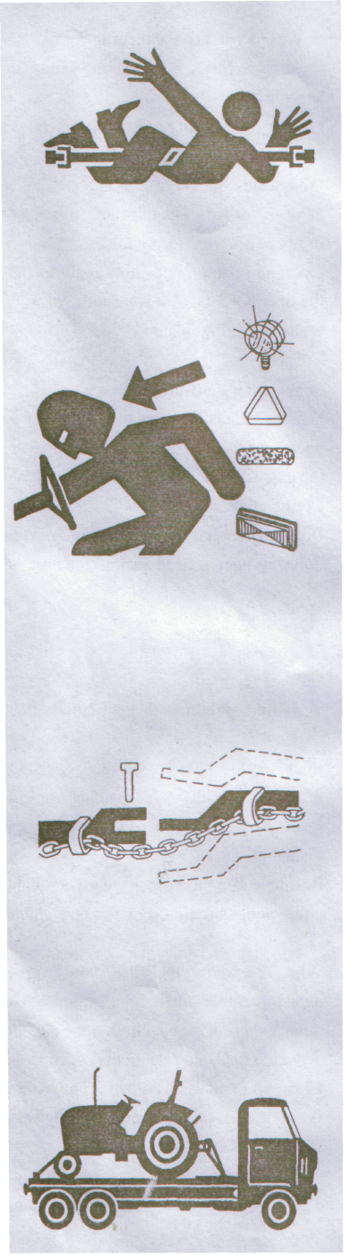
Техника безопасности вблизи вращающегося кардана.
Попадание одежды на вращающийся кардан может привести к серьезному травматизму или к смертельному исходу.
Оператор должен внимательно следить, чтобы все защитные устройства кардана были на своих местах. Убедитесь, что защитные устройства вращающегося кардана свободно перемещаются. Носите соответствующую защитную одежду. Остановите двигатель и убедитесь, что кардан вала отбора мощности полностью остановился перед началом проведения регулировочных работ, соединения и очистки оборудования вала отбора мощности.
Использование света и осветительной аппаратуры.
Избегайте столкновения с другими транспортными средствами, медленно перемещайтесь с опущенным оборудованием и самоходными транспортными средствами по дорогам общего пользования. Часто осматривайте движение сзади, особенно во время поворотов, при этом используя индикаторы поворотов.
Используйте мигалку, фары индикаторы поворотов и днем и ночью. Следуйте местным постановлениям относительно использования осветительной аппаратуры и маркировочных надписей. Убедитесь, что свет и маркировочные надписи находятся в хорошем состоянии, видимы и чистые. Замените или почините свет или маркировочные надписи, если они повреждены или отсутствуют. Использование осветительной аппаратуры по технике безопасности должно соответствовать указаниям и требованиям дилера.

Использование предохранительной цепи.
Предохранительная цепь способствует управлению прицепного оборудования в случае его отсоединения от прицепного устройства.
Используя соответствующий тип держателя, зафиксируйте один край цепи к опоре сцепного устройства, а другой край – к опоре анкера. Необходимо, чтобы цепь слегка провисала для осуществления поворотов. Обратитесь к дилеру за помощью в выборе соответствующего типа цепи, чтобы она смогла выдержать полную массу буксируемого оборудования или транспортного средства. Не используйте предохранительную цепь в целях буксировки.
Использование правил безопасности во время транспортировки трактора.
Вышедший из строя трактор лучше всего перевозить на планшетном транспортере. Используйте цепи, чтобы закрепить трактор на транспортере. Никогда не буксируйте трактор со скоростью, которая превышает 16км/ч (10м/ч). Оператор должен управлять и тормозить трактором в соответствии с буксировкой.

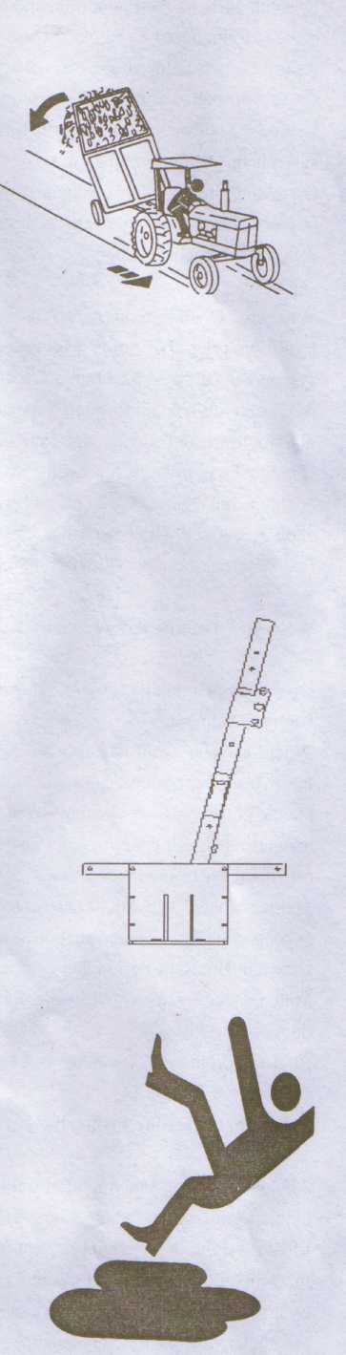
Буксировка грузов.
Тормозной путь возрастает с увеличением скорости и веса буксируемого груза, а также на склонах гор. Буксируемый груз с наличием тормозов или без, создает трудность для трактора, а слишком быстрое передвижение может привести к потере управляемости. Принимайте во внимание общий вес оборудования и его груза. Используйте рекомендуемую максимальную скорость или скорость, которая была установленная местными инстанциями:
- Если тормоза отсутствуют на буксируемом оборудовании, не перемещайтесь свыше 20км/ч (12.5м/ч) и не буксируйте груз, который в 1.5 раза больше от веса трактора.
- При наличии тормозов на буксируемом оборудовании или транспортном средстве, не перемещайтесь свыше 30км/ч (25м/ч) и не буксируйте груз, который в 3 раза больше от веса трактора.
Убедитесь, что груз не превышает рекомендуемое весовое соотношение. При необходимости, добавляйте балласт, облегчайте груз или используйте более тяжелый буксируемое устройство. Трактор должен быть тяжелым и достаточно мощным, чтобы соответствовать тормозному усилию буксируемого груза. Будьте предельно внимательными во время буксировки грузов при неблагоприятных условиях поверхности дороги, во время осуществления поворотов или на спусках.
Правильная установка конструкции для защиты кабины оператора в случае опрокидывания.
Произведите соответствующую регулировку и затяжку всех деталей и компонентов, если конструкция для защиты кабины оператора в случае опрокидывания ослабленная или демонтированная по какой-нибудь причине. Затяните крепежные болты, чтобы был соответствующий крутящий момент затяжки.
Защита конструкции не будет соответствующей при наличии неисправностей или повреждений, что может привести к вероятности опрокидывания или к изменению ее конструкции посредством сварки, изгибания, сверления или порезки. Поврежденную конструкцию для защиты кабины оператора в случае опрокидывания необходимо сразу же заменить. Строго запрещается ее повторное использование.
Использование техники безопасности во время проведения технического обслуживания.
Изучите процесс технического обслуживания перед началом его осуществления. Сохраняйте площадку сухой и чистой.
Никогда не производите смазочные работы, техническое обслуживание и регулировку трактора во время движения. Будьте внимательными, чтобы руки, ноги и одежда были вдали от движущих деталей. Отключите всю энергию и элементы управления в целях устранения давления. Опустите оборудование на землю. Выключите двигатель. Вытяните ключ. Проследите, чтобы все детали и компоненты трактора остыли.
Своевременное выполнение технического обслуживания будет способствовать увеличению работоспособности и эксплуатации трактора.


Сохраняйте все детали и компоненты в хорошем рабочем состоянии и убедитесь, что они правильно установлены. Немедленно устраните неисправности. Замените изношенные или поврежденные детали. Устраните накопление консистентной смазки, жидкой смазки или грязи. На самоходном оборудовании, отсоедините провод отрицательной клеммы аккумулятора и произведите регулировку электрической системы или проводки в транспортном средстве.
На буксируемом оборудовании отсоедините электропроводку трактора перед техническим обслуживанием компонентов электрической системы или обмотки.
Правила безопасности во время обслуживания системы охлаждения.
Разбрызгивание жидкости под давления в системе охлаждения может причинить серьезные ожоги.
Заливайте охладитель сначала во внешний бак, а не сразу в радиатор.
При необходимости не откручивайте крышку радиатора сразу же. Выключите двигатель и подождите, пока крышка остынет, чтобы можно было дотронуться до нее незащищенными руками. Слегка открутите крышку, чтобы спустить давление, а после этого уже полностью открутите.
Правила безопасности во время проведения технического обслуживания трактора.
Не производите техническое обслуживание во время движения трактора или при включенном двигателе.
Во время обслуживания трактора, который оснащен передним ведущим приводом, задние колеса должны быть подняты над землей с помощью опорных стоек в целях вращения колес с помощью мощности двигателя. Затяните крепеж колес, чтобы был соответствующий крутящий момент затяжки, как указано в разделах по техническому обслуживанию шин и колес.
Установите снова защитные крышки и механизмы, которые были сняты во время проведения технического обслуживания.
Использование опорных стоек.
Перед началом проведения технического обслуживания опустите оборудование или приспособление. Если существует необходимость работать под поднятым транспортным средством, используйте опорные стойки, чтобы подставить их под поднятое транспортное средство. Если необходимо оставить транспортное средство в поднятом положении, используйте гидравлическое опорное устройство. Не используйте в качестве опорных стоек шлакобетонные блоки и пустотелые кирпичи, которые могут раскрошиться под продолжительной нагрузкой.

Не работайте под транспортным средством, если оно поднято только с помощью домкрата. Следуйте рекомендациям и советам, которые содержатся в данном руководстве.

Когда используется оборудование или приспособление с трактором, всегда следуйте правилам безопасности, которые указаны в руководстве по использованию оборудования.

Устранение краски перед подогревом или сварочными работами.
Избегайте чрезвычайно токсичных газов и пыли. Опасные газы могут образовываться, когда краска подогревается во время сварки, пайки или использования паяльной лампы.
Производите все работы вне помещения или на хорошо вентилируемых площадках. Устраняйте краску перед подогревом или сварочными работами:
- Если Вы шлифуете краску с помощью наждачной бумаги, избегайте вдыхания пыли. Используйте соответствующий вид респиратора.
- Если Вы используете растворитель или жидкость для снятия краски, перед началом сварочных работ промойте участок, который подвергался очистке с помощью мыла и воды. Убирайте емкость для растворителя или жидкости для снятия краски и другие легковоспламеняющиеся вещества с места произведения работ. Необходимо, чтобы дым рассеялся в течение 15 минут перед началом проведения подогрева или сварочных работ.

Запрещение использования подогрева в местах, где протекает жидкость под давлением.
Легковоспламеняющиеся брызги могут произойти во время подогрева линий жидкостей под давлением, в результате чего происходят ожоги. Не производите подогревы с помощью сварки, пайки и паяльной лампы возле линий жидкостей под давлением или других воспламеняющихся веществ.

Хранение оборудования и приспособления.
Сохраняемое оборудование и приспособление, например, спаренные колеса, погрузчики и т.д. могут упасть и причинить серьезные повреждения. Следуйте правилам безопасности во время хранения оборудования и приспособления, чтобы предотвратить их падение. Необходимо, чтобы взрослые, а особенно дети, находились на безопасном расстоянии от складского участка.

Предостережения от получения ожогов кислотой.
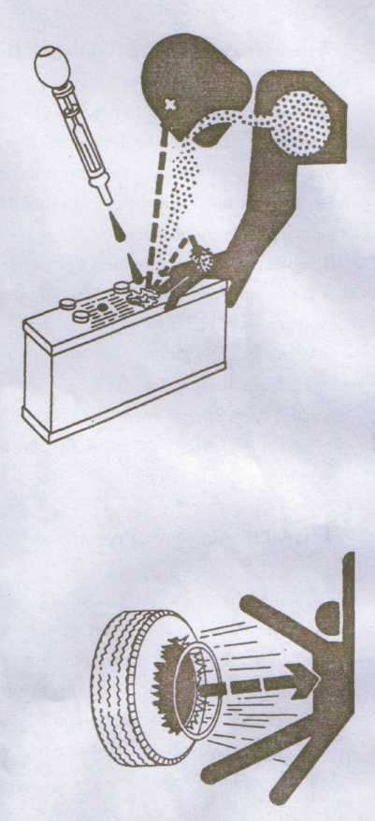
Серная кислота в электролите аккумулятора – токсическое вещество. Существует вероятность получения ожогов кожи, возникновения дыр в одежде и потери зрения, если кислота попала в глаза. Для того чтобы избежать вышеуказанных случаев, необходимо выполнить следующие моменты:
- Заливайте электролит в хорошо вентилируемом месте.
- Носите средство защиты глаз и резиновые перчатки.
- Не дышите испарениями во время заливки электролита.
- Избегайте проливания и капания электролита.
- Следуйте всем указаниям и рекомендациям во время данного процесса.
При попадании кислоты на кожу или на другие места, необходимо выполнить следующие действия:
- Промойте поврежденные участки водой.
- Используйте пищевую соду или известь, чтобы нейтрализовать кислоту.
- Промывайте глаза в течение 15 – 30 минут.
Немедленно обратитесь в центр медицинской помощи.
В случае проглатывания кислоты, необходимо выполнить следующие действия:
- Не вызывайте рвоту.
- Выпейте большое количество воды или молока, но не более 2 литров.
- Немедленно обратитесь в центр медицинской помощи.

Правила безопасности во время технического обслуживания шин.
Во время разрыва шины или обода существует вероятность получения серьезного травматизма или смертельного исхода.
Не пытайтесь устанавливать шину, если у Вас нет соответствующего оборудования и инструмента, а также отсутствие опыта.
Всегда поддерживайте соответствующее давление шин, не перекачивайте шины. Не производите сварочные работы или подогрев колес и шин. Во время подогрева может увеличиться давление в шинах, в результате чего будет взрыв. Сварочные работы могут серьезно ослабить или деформировать колесо. Во время подкачки шин используйте клещевой захват и удлиненный шланг, чтобы находится на безопасном расстоянии от колеса. Используйте защитное ограждение.
Проверяйте колеса регулярно, а особенно проследите, чтобы не было низкого давления, порезов, пузырьков воздуха, повреждения ободов или отсутствия ребристых болтов и гаек.

Использование соответствующих емкостей для отходов.

Неправильное использование емкостей для отходов может повлиять на окружающую среду и экологию. При ремонте и техническому обслуживанию трактора будьте предельно внимательными на следующие компоненты, так как они особенно влияют на окружающую среду: машинное масло, дизельное топливо, охладитель, тормозная жидкость, фильтры и аккумуляторы.
Будьте внимательными, чтобы эти вещества не проливались на землю, а также в водные источники.
Если хладагент из кондиционера поступает в воздух, это может привести к повреждению атмосферы Земли. При необходимости замены хладагента или ремонта кондиционера, обращайтесь в сервисный центр. Для того чтобы получить информацию о замене опасных вышеуказанных веществах или компании по переработке отходов, обратитесь к дилеру.

Раздел I. Использования правил безопасности во время рабочего процесса.


Этот предупреждающий знак информирует Вас о важных моментах, где существует вероятность получения травматизма. Прочитайте очень внимательно правила безопасности и строго следуйте указаниям и рекомендациям во избежание опасных ситуаций и травматизма. В данном руководстве Вы найдете вышеуказанный предупреждающий знак со следующими словами:
Внимание (Caution) – предупреждение относительно возможности получения повреждения транспортного средства, которое также за собой может повлечь травматизм работников и наблюдателей.
Опасность (Danger) – ассоциируется с предупреждением относительно возможной опасности для оператора.

Необходимая информация.
Этот трактор был спроектированный и произведенный только для использования в сельскохозяйственных целях. Любое другое использование трактора не совместимо с предусмотрениями производителя, который в дальнейшем не будет нести ответственность за повреждение транспортного средства или получения травматизма людей. Всегда помните, что Вы несете ответственность за последствия неправильного использования трактора.
Изучение информации относительно правильного использования техники безопасности во время управления трактором, выполнения технического обслуживания и ремонта, которая изложена в данном руководстве – залог правильного использования транспортного средства, как и предусмотрено производителем.
Трактора должны использовать, обслуживать или подготовлять к работе только те люди, которые специально были заранее обучены и авторизированны к этим действиям.
Люди, которые работают на тракторе, должны быть ответственными за строгое выполнение правил по технике безопасности и предотвращения несчастных случаев, а также правил дорожного движения, когда управление осуществляется на общественных дорогах или вне населенных пунктов.
Любое неавторизированное или произвольное изменение в тракторе избавляет производителя от всех ответственностей при неисправностях и травматизме.
Производитель и все организационные сообщества, которые работают в распределительной сети, включая не только государственные, региональные и местные рынки сбыта, снизывают все ответственные моменты за повреждения, которые происходят из-за неправильного использования технических деталей и компонентов. Необходимо использовать детали и компоненты только рекомендуемые производителем, а также те, которые используются при техническом обслуживании и ремонте.
В любом случае, ни одна гарантия не является эффективной при использовании деталей и компонентов, которые не авторизированны производителем данного трактора.

Предостережение.
Внимательно прочитайте руководство по использованию перед запуском, использованием, техническим обслуживанием, заливкой топлива и осуществлении других сервисных моментов.
Строго придерживайтесь правил безопасности и следуйте всем рекомендациям и указаниям во избежание травматизма и несчастных случаев.

Техническое обслуживание.
Используйте только детали марки DONGFENG.
При невыполнении происходит следующее:
- Вы платите больше.
- Отсутствует результат полного удовлетворения о продукции.
- Существует серьезный риск неправильного функционирования трактора.
Трактора этой марки разрабатывались таким образом, чтобы упростить техническое обслуживание.
Цель этого руководства - ознакомить пользователя с работой и регулярным обслуживанием трактора. Помните, что время, потраченное на техническое обслуживание, увеличивает продолжительность работоспособности трактора.
Обратите особое внимание на процесс фильтрования топлива, технического обслуживания воздушного элемента и процесса смазки. Помните, что плохо отфильтрованное топливо - результат ухудшения системы впрыска топлива, а неправильное техническое обслуживание воздушного элемента способствует преждевременному износу двигателя. Не забывайте, что смазывающее масло необходимо заменять через каждые 1000 рабочих часов, но, по крайней мере, один раз в год.
Предостережение по технике безопасности.
Основные предостережение по технике безопасности.
- Этот трактор спроектирован очень тщательно в отношении техники безопасности. Тем не менее, невозможно предвидеть и предотвратить несчастные случаи. Если несчастный случай уже произошел, значит уже слишком поздно думать о том, что Вам следовало предпринять заранее.
- Прочитайте внимательно это руководство по использованию перед началом запуска, рабочего процесса, обслуживания, выполнения каких-либо других действий, которые имеют отношение к трактору. Несколько минут посвященных чтению данного руководства сберегут Вам в дальнейшем время, а также моменты на устранения неисправностей и поломок трактора.
- Помните, что трактор спроектирован и произведен только в целях сельскохозяйственного использования. Если владелец трактора использует его в каких-либо других целях, он должен заранее получить санкционирование от производителя.
- Всегда должна быть медицинская аптечка.
- Не работайте в свободной одежде, так как она может попасть в подвижные детали. Следите, чтобы все подвижные детали, которые соединены с валом отбора мощности были затянуты должным образом.
- Этот трактор должен управляться людьми, которые специально обучались работе и техническому обслуживанию; они должны заранее быть авторизованы к этим действиям.
- Не пытайтесь изменять максимальное количество оборотов двигателя путем изменения установок системы впрыска топлива.
- Не изменяйте установки предохранительного клапана на гидравлических цепях гидравлического подъемника и клапанов дистанционного управления.
- Не управляйте трактором, если Вы себя плохо чувствуете или физически непригодны; в таких случаях необходимо немедленно прекратить работу.
- Всегда управляйте трактором в кабине водителя во избежание получения травматизма в случае опрокидывания; следите, чтобы все компоненты были правильно установлены. Периодически проводите проверку крепежных деталей, а также старайтесь предотвращать трактор от несчастных случаев.

Запуск трактора.
- Перед запуском двигателя проверьте, чтобы был включен парковочный тормоз, а вал отбора мощности находился в нейтральном положении.
- Убедитесь, чтобы все оборудование было опущенным на землю перед запуском двигателя.
- Убедитесь, чтобы перед запуском двигателя все защитные устройства и щитки были правильно закреплены на тракторе.
- Не запускайте и не управляйте трактором до тех пор, пока не сядете в водительское сиденье.
- Перед приведением трактора в движение всегда следите, чтобы поблизости не было ни людей, ни препятствий.
- Не допускайте работу двигателя внутри закрытого помещения без соответствующего вентилирования, так как выхлопные газы вредные для здоровья, а иногда даже могут быть смертельными.

Рабочий процесс трактора.

- Выбирайте ширину колес в соответствии с условиями работы и таким образом, чтобы трактор находился в устойчивом положении.
- Отпускайте сцепление постепенно: резкое отпускание при работах в ухабистых зонах, канавах или грязи, при подъеме или спуске на крутых склонах, может быть причиной перекоса или опрокидывания трактора. Немедленно отпустите сцепление, если передние колеса оторвались от земли.
- При крутом спуске, необходимо, чтобы трансмиссионная передача была выключена. Никогда не выключайте сцепление и не производите спуск на нейтральной передаче.
- Во время движения трактора, водитель всегда должен правильно находиться в водительском сиденье.
- Не запрыгивайте и не спрыгивайте с движущегося трактора.
- Всегда нажимайте плавно на педаль тормоза.
- Не производите повороты на высокой скорости.
- Всегда управляйте трактором на безопасной скорости в соответствии с состоянием почвы. Когда работаете на рыхлой почве, всегда следите, чтобы трактор находился в стабильном состоянии.
- При работе на горной местности, например, на склонах гор, управляйте трактором на средней скорости.
- Обращайте особое внимание во время движения трактора на колеса, если они находятся близко от края обрыва или канавы.
- Никогда не перевозите пассажиров.
- Когда управляете трактором в населенных пунктах, следите за правилами дорожного движения.
- Не отпускайте педали тормоза и сцепления.
- Во время движения по дорогам, соедините педали тормоза, используя собачку тормоза. Если этого не предпринять, существует вероятность заноса или опрокидывания трактора. Тем более избегайте перенапряжения и перегрева тормозов.

Буксировка и транспортировка.

- Чтобы обеспечить стабильность работы трактора, правильно отрегулируйте буксировочные приспособления на буксируемом прицепе или прицепном оборудовании.
- Для Вашей личной безопасности, запрещается буксировать прицепы до тех пор, пока они не будут оборудованы независимой тормозной системой.
- Передвигайтесь медленно при слишком больших нагрузках. Всегда используйте сцепное устройство и буксируемое оборудование для того, чтобы буксировать тяжелые грузы и избегайте, в любом случае, крючков и соединительного оборудования с 3 точечной сцепкой нижнего или верхнего соединений, потому что, даже в последнем случае, существует опасность углового колебания.
- При буксировке не используйте блокирующий дифференциал, так как Вы не сможете управлять трактором.
Использование сельскохозяйственного и машинного оборудования.
- Не присоединяйте оборудование, которое требует более высокой мощности, нежели данный трактор.
- Никогда не стойте между трактором и оборудованием, так как существует вероятность опасности.
- Никогда не приводите в действие вал отбора мощности, который подсоединенный к работающей машине не убедившись, что в зоне работ нет ни людей, ни преград.

Остановка трактора.

- Никогда не оставляйте оборудование в поднятом положении в то время, как трактор находится в неподвижном состоянии, опустите сельскохозяйственное оборудование перед выключением двигателя.
- Прежде чем покинуть водительское сиденье, убедитесь, чтобы рычаг управлением трансмиссией находился в нейтральном положении, выключите вал отбора мощности, установите ручной тормоз в рабочее положение и выключите двигатель. Помимо этого, когда оставляете трактор без внимания, вытяните ключ из замка зажигания.
- Во время парковки выбирайте ровную поверхность, включите передачу и зафиксируйте ручной тормоз. На холмистой местности, помимо фиксирования ручного тормоза, включите первую переднюю передачу, если трактор находится лицевой стороной к подъему горы, а если к спуску горы - включите заднюю передачу. Для большей безопасности используйте упорную клинковую чеку (устанавливается на трактор при дополнительном заказе). Используйте ее также в тех случаях, когда трактор с прицепом.
Техническое обслуживание трактора.
- Перед съемом крышки радиатора, пусть двигатель остынет соответствующим образом.
- После того, как двигатель выключен на некоторое время, немедленно открутите крышку, чтобы уменьшить давление, а потом полностью снимите.
- Отсоедините заземляющий кабель подключения аккумулятора перед началом работы от любой детали электрической системы или соединительной части.
- Прежде чем отсоединить гидравлический шланг, убедитесь чтобы система была без давления.
- Гидравлическое масло, вытекающее при давлении, может причинить серьезные повреждения. Следовательно, о время обнаружения масляных утечек, используйте специальное защитное оборудование и средства, например, щитки, защитные очки и перчатки. Прежде чем осматривать, чистить, регулировать или выполнять техническое оборудование или другого установленного, а также соединительного оборудования, двигатель всегда должен быть включен, передача должна находится в нейтральном положении, тормоза зафиксированы, вал отбора мощности отсоединен, а все другие движущие детали закреплены. Не начинайте движение, если Вы не осмотрели шины или отсутствует специальный инструмент. Неправильная установка шин может быть угрозой Вашей жизни. Если заметные какие-либо дефекты, обратитесь к квалифицированному персоналу.
- Не заправляйте полностью бак при жарких условиях работы, так как топливо может расширяться и дать течь. В таком случае сразу же протрите пятна от пролитого топлива. Топливо может быть опасным. Никогда не производите перезарядку топлива при работе двигателя в жарких условиях работы, возле огня или во время курения.

Раздел II. Технические характеристики трактора.

2.1. Параметры трактора.

Модель трактора |  |  |  | DF300 | DF304 | DF350 | DF354 | DF400 | DF404
Габаритные размеры  (мм) | Длина |  |  | 3235 |  | 3235 |  | 3460
Габаритные размеры  (мм) | Ширина |  |  | 1385 |  |  |  | 1490
Габаритные размеры  (мм) | Высота | По уровень рулевых колес |  | 1620 |  |  |  | 1650
Габаритные размеры  (мм) | Высота | По уровень выхлопной трубы |  | 1974 |  | 1974 |  | 2170
Расстояние между осями колес (мм) |  |  |  | 1710 |  | 1735 | 1739 | 1818
Колесная колея (мм) |  |  | Передняя колесная колея | 1100, 1200, 1300 1400 | 1200 | 1100, 1200, 1300 1400 | 1200 | 1100, 1200, 1300 1400 | 1200
 |  |  | Задняя колесная колея | 1100, 1200, 1300,1400,1500
Дорожный просвет (мм) |  |  |  | 378 | 358 | 378 | 358 | 420 | 405
Конструктивная масса (кг) |  |  |  | 1260 | 1330 | 1290 | 1360 | 1305 | 1438
Балансирующий вес (кг) |  |  | Передние колеса | 120
 |  |  | Задние колеса | .160
Номинальное тяговое усилие (Н) |  |  | При рыхлой почве | 4200 | 4950 | 4370 | 5160 | 4970 | 5760
 |  |  | При засушливой почве | 6300 | 6940 | 6560 | 7230 | 7160 | 7860
Теоретическая скорость (км/ч)
Передачи вперед |  |  | передача I | 1.73 |  | 1.67 |  | 1.75
 |  |  | передача II | 2.85 |  | 2.74 |  | 2.88
 |  |  | передача III | 4.59 |  | 4.41 |  | 4.63
 |  |  | передача IV | 6.17 |  | 5.92 |  | 6.21
 |  |  | передача V | 8.98 |  | 8.62 |  | 9.05
 |  |  | передача VI | 14.79 |  | 14.20 |  | 14.90
 |  |  | передача VII | 23.80 |  | 22.85 |  | 23.98
 |  |  | передача V III | 31.90 |  | 30.68 |  | 32.20
Передачи назад |  |  | передача I | 2.28 |  | 2.19 |  | 2.30
 |  |  | передача II | 11.83 |  | 11.36 |  | 11.92

2.2 Главные технические характеристики двигателя.

Модель трактора |  | DF300 /304 | DF350 /354 | DF400 /404
Модель двигателя |  | ZN390T | TY395I | ZN490T
Тип |  | Вертикальный, с водным охлаждением, четырехтактный.
Количество цилиндров |  | 3 | 3 | 4
Диаметр цилиндра (мм) |  | 90 | 95 | 90
Ход поршня (мм) |  | 95 | 105 | 100
Рабочий объем поршня (л) |  | 1.813 | 2.23 | 2.543
Коэффициент сжатия |  | 18 | 22 | 18
Тип гильзы цилиндра |  | Влажный | Влажный | Влажный
12 часовая номинальная мощность (КВт/ л.с.) |  | 22/30 | 25.8/35 | 29.4/40
Номинальное потребление мощности (г/Квт. ч) |  | 255 | 251.6 | 255
Номинальная скорость (об/мин) |  | 2500 | 2400 | 2400
Максимальный крутящийся момент (Н. м) |  | 96.8 | 117.8 | 175
Масса нетто (кг) |  | 200 | 250 | 250
Габаритные размеры (мм) | Длина | 587 | 666 | 729
Габаритные размеры (мм) | Ширина | 492 | 500 | 492
Габаритные размеры (мм) | Высота | 650 | 678 | 650

2.3 Система привода

Модель трактора | DF-300/304/350/354/400/404
Сцепление | Соединительный тип, сцепление двойственного действия
Коробка передач | (4+1) x 2 , планетарная 3 передача для главного привода, для диапазона высокой и низкой частот передач  epicyclic gearing
Главный привод | Одна пара из спирально-зубчатых конических передач
Дифференциал | Коническая передача
Передачи | Цилиндрическая прямозубая шестерня, внешнее зубчатое зацепление

2.4. Система управления и передвижения.

Модель трактора |  |  | DF-350 |  | DF-354
Передняя ось \ Передний ведущий вал |  |  | Специальный стандарт стальной трубы |  | Ведущий привод конической передачи
Соосность передней оси |  | Схождение передних колес (мм) | 5-8 |  | 5-8
 |  | Внешний выступ | 2° |  | 3.5°
 |  | Шкворень поворотного кулака | 0° |  | 0°
 |  | Наклон шарового пальца | 9° |  | 7.5°
Рулевая передача |  |  | Тип сферического червячка |  | Полная гидравлическая рулевая передача
Тормоза |  |  | Торможение колодкой или дисковое торможение
Ходовое колесо | Характеристика передних колес |  | 5.00-1 5  (Отпечаток покрышки в полоску) | 6.50-1 6 (Отпечаток покрышки в “елочку” 304/354)  7.50-16 (По выбору 354)  7.50 – 16  (Отпечаток покрышки в “елочку” 404)  7.5 – 16 Торфяной тип (По выбору)  10 – 16.5 Промышленный тип  (По выбору)
Ходовое колесо | Давление в передних шинах |  | 220-250 КПа(2.2 -2. 5 кг/cм²) |  | 160-200 КПа (1.6-2.0 кг/cм²)
Ходовое колесо | Характеристика задних колес |  | 11 .2-24 ( Отпечаток покрышки в “елочку” )  12.4-24 (По выбору 350/354)  12.4-24 Торфяной тип (По выбору)  16.5-22.5и NHS Промышленный тип  (По выбору)
Ходовое колесо | Давление в задних шинах |  | 1 00- 1 50 КПа(1 - 1 .5 кг/cм²)
Ходовое колесо | Характеристика задних колес для рыхлой почвы (по заказу) |  | 9.5-24 (Шины с большим протектором)
Ходовое колесо | Характеристика задних колес для рыхлой почвы |  | 1 00- 1 30 КПа(1 - 1 .3 кг/cм²)

2.5. Рабочие механизмы.

Модель трактора |  | DF300/304 | DF350/354 |  | DF400/404
Гидравлическая система | Тип насоса | CBN-E314(A) и CBN-E306(A) (для гидравлического управления)
Гидравлическая система | Управление глубины вспашки | Заранее установленная и простая регулировка (по выбору управление позиционное или управление натяжкой)
Гидравлическая система | Теоретический поток | 14мл/р
Гидравлическая система | Давление предохранительного клапана | 14МПа |  | 16МПа
Система подъема |  | Тип с задней шаровой муфтой (GB/T1593. 1-1996)
Максимальный подъем груза при отметке 610 мм |  | 4960Н | 5800Н |  | 6650Н
Время подъема |  | 3с
Диаметр шатунной шейки в верхней отметке |  | 19.5мм
Диаметр шатунной шейки в нижней отметке |  | 22.5 мм

Тяговое усилие | Диаметр пальца сцепного устройства  дорожный просвет сцепного устройства | 30мм
Тяговое усилие | Дорожный просвет сцепного устройства | 552.5 мм
Вал отбора мощности | Тип | Соединительный
Вал отбора мощности | Скорость вращения | 540 (об/мин) и1000 (об/мин)
Вал отбора мощности | Размер шлицевого соединения | 6-зубьев, 035 прямоугольный шлиц
Вал отбора мощности | Направление вращения | по часовой стрелке
Характеристики воздушного торможения для прицепа (по выбору) | Воздушный насос | тип поршня
Характеристики воздушного торможения для прицепа (по выбору) | Рабочее давление | 7-8 МПа
Характеристики воздушного торможения для прицепа (по выбору) | Скорость вращения | 2500 (об/мин)
Характеристики воздушного торможения для прицепа (по выбору) | Вместимость воздушного бака | 11.2 л
Характеристики воздушного торможения для прицепа (по выбору) | Тормозной клапан | TQF-90/5

2.6 Электрическое оборудование

Модель трактора |  |  | DF300/304 | DF350/354 |  | DF400/404
Электрическая цепь |  |  | 12Вт однофазная с отрицательное заземлением
Аккумулятор |  |  | 6-QW-80
Стартер |  |  | QD138 | QD1308J |  | QD139
Генератор |  |  | JF11A 14В 250Вт | JF11 14В 250Вт |  | JF11А 14В 250Вт
Свеча зажигания |  |  | 10-12-55
Амперметр |  |  | PT-52 ( ± 20A )
Манометр давления масла |  |  | QF-308
Водный термометр |  |  | QF-302
Диапазон измерения комбинированного счетчика |  | Тахометр | 0~ 3000 р/мин |  | Комбинированный счетчик по заказу
 |  | Амперметр | ±30A
 |  | Водный термометр | 40-120°C
 |  | Манометр давления масла | 0-0.8MPa
 |  | Датчик топлива | 0 ~ 1/2 ~ 1 (Вместимость топливного бака)
Электрический выключатель |  |  | JK938А
Кнопка гудка |  |  | JK938А
Указатель поворота |  |  | JK938А
Выключатель фонаря * |  |  | JK938А
Выключатель тормозов |  |  | JK231B
Клаксон |  |  | DL-124D
Блок предохранителей |  |  | АX102
Регулятор напряжения |  |  | FT111
Мигалка |  |  | SG152
Гнездо прицепа |  |  | 12Н
Фонарь |  |  | 45/40Вт Белый свет
Передний сигнальный свет | Габаритный фонарь |  | 5Вт Оранжевый свет
Передний сигнальный свет | Указатель поворота |  | 21Вт Оранжевый свет
Задний сигнальный свет | Указатель торможения |  | 21Вт Красный свет
Задний сигнальный свет | Габаритный фонарь |  | 5Вт Оранжевый свет
Задний сигнальный свет | Указатель поворота |  | 21Вт Оранжевый свет
Задний рабочий фонарь |  |  | 50Вт Белый свет

* - выключатель фар, задней рабочих фонарей, габаритных фонарей и мигалки.

2.7 Вместимость заливки

Модель трактора | DF300/304 | DF350/354 | DF400/404
Топливный бак | 28 л
Система охлаждения | 7.5л | 8.2л | 9л
Поддон | 4л | 4.5 л | 5л
Коробка передач и задняя ось | 25 л
Рулевой механизм | 0.55 л
Воздушный насос | 0.4 л

2.8 Основное сельскохозяйственное оборудование

Название оборудования | Технические характеристики
Прицеп | Номинальная вместимость: 3 тонны
Почвенная фреза | Глубина обработки: 1.25-1. 4см
Облегченный плуг | Ширина вспашки: 60 см; глубина вспашки: 16—18см
Двойной плуг глубокой обработки почвы | Ширина вспашки: 60 см; глубина вспашки: 18—30см
Острая выпуклая борона | Ширина боронения: 1.4см
Уборочный комбайн | Ширина уборки: 1.4~ 1.6 см; вместимость уборки: 1 ~ 1 А кг/с
Косилка | Ширина скашивания: 1.0см
Облегченная борона | Ширина боронения: 1.5см
Сеялка | Ширина посева: 1.8—2.25см

Раздел III. Обкатка трактора.

Для того чтобы увеличить работоспособность трактора, необходимо производить обкатку, если трактор новый (или после капитального ремонта) перед введением в эксплуатацию. Обкатка улучшает условия ходовой посадки и притирает поверхность всех деталей, чтобы избежать преждевременных поломок.
3.1. Обкатка двигателя без нагрузки.
3.1.1. Пожалуйста, прочитайте руководство по работе двигателя перед запуском двигателя.
3.1.2. После запуска, пусть двигатель немного проработает на средней или низкой скорости, а затем постепенно увеличьте скорость после того, как нагреется температура воды и масла. Запрещается работа двигателя на высокой скорости сразу же после запуска. Проверьте - нет ли утечки воды, масла и воздуха; все ли оборудование и датчики работают должным образом.
3.1.3. Пусть двигатель проработает в течение 5 минут на максимальной скорости, чтобы просмотреть рабочее состояние, полное время обкатки двигателя без нагрузки составляет 20 - 30 минут.
3.2. Обкатка трактора без нагрузки.
3.2.1. Управляйте трактором в соответствии с указаниями, которые содержаться в этом руководстве.
3.2.2. Трактор должен в течение получаса двигаться, меняя передачи вперед и назад. Следите за рулевым управлением на средних и низких передачах, используйте должным образом левый и правый тормоза в соответствии с рулевым управлением, испробуйте тормоз срочной остановки. На VII и VIII передачах при ограниченном уровне дроссельной заслонки (включите передний ведущий мост при условии, что трактор имеет четырехколесный привод).
3.2.3. Включите вал распределения мощности, просмотрите гидравлическую систему подъемника и произведите обкатку гидравлической системы и вала отбора мощности.
3.3. Обкатка трактора с нагрузкой.
3.3.1. Когда управление трактором с нагрузкой, при обкатке груз необходимо увеличивать постепенно, а передачи переключать, начиная с низкой и до высокой, тем не менее, проследите за рулевым управлением снова; время обкатки с нагрузкой составляет около 50 часов. Данные обкатки предоставлены в следующей таблице:

Этап обкатки | Усилие сцепки (кг) | Обкатка для каждой передачи (ч) |  |  |  |  |  | Общее время при различном этапе (ч)
Этап обкатки | Усилие сцепки (кг) | III | IV | V | VI | VII | VIII | Общее время при различном этапе (ч)
1 | 130 | 2 | 2 | 4 | 4 | 4 | 4 | 20
2 | 250 | 2 | 2 | 5 | 5 |  |  | 14
3 | 400 | 2 | 2 | 6 | 6 |  |  | 16

Необходимо запомнить следующее: включайте передний ведущий мост при обкатке на всех передачах, кроме VIII передачи при условиях, что трактор имеет четырехколесный привод.
3.3.2. Обкатка гидравлической системы подъемника должна производится соответствующим образом и перед началом обкатки системы передач. Повторяйте действия поднимания и опускания подъемника, по крайней мере, 20 раз при работе двигателя на номинальной скорости.
3.3.3. Если вышеуказанные условия не успешны, проведите обкатку используя легкую нагрузку. Например, неглубокая обработка почвы с небольшим сопротивлением или использование буксировочных действий около 1.5 тонн груза в прицепе.
Необходимо запомнить следующее:
Осматривайте рабочее состояние всех деталей и компонентов на каждом этапе обкатки. Если заметны анормальные моменты при обкатке, устраните их немедленно. При обкатке системы передач вал распределения мощности должен быть выключен.
3.4. Рабочий процесс после обкатки.
3.4.1. Слейте горячее смазывающее масло со всех поддонов шасси, долейте немного чистого дизельного масла в одно из задних колес (если трактор имеет четырехколесный привод, залейте также и в переднее колесо на той же самой стороне), запустите двигатель. Пусть трактор перемещается в течение 2 минут на I передаче при низком уровне дроссельной заслонки, тем временем, управляйте гидравлической системой подъемника несколько раз, затем выключите двигатель, слейте промывающее масло пока оно еще горячее и залейте свежее масло.
3.4.2. Слейте смазывающее масло из поддона картера масла пока двигатель еще теплый, добавьте чистого дизельного масла и промойте поддон и масляный фильтр, замените элемент фильтра и залейте свежее масло.
3.4.3. Очистите топливный и воздушный фильтры.
3.4.3.1. Прочистка топливного фильтра не должна производится в полевых условиях, а в чистом месторасположении.
А. Закройте кран топливного фильтра.
Б. Снимите топливный фильтр и вытащите элемент, после этого поместите его в керосин для промывки.
В. Обратите внимание на то, чтобы двигатель не работал, если отсутствует фильтр.
3.4.3.2. Прочистите воздушный фильтр.
Слегка встряхните элемент фильтра, выдуйте сжатый воздух. Давление сжатого воздуха должно быть ниже 588 КПа.
3.4.4. Слейте охлаждающую воду, очистите охлаждающую систему мягкой водой.
3.4.5. Проверьте все крепежи, при необходимости затяните.
3.4.6. Проверьте схождение передних колес, свободный ход педалей тормоза и сцепления, произведите регулировку.
3.4.7. Добавьте смазки в патрубки солидолонагнетателей.

Раздел IV. Рабочий процесс трактора.

4.1. Механизм управления и оборудование трактора.

Существуют различные механизмы управления и оборудование, которое находится вокруг водительского сиденья. На приборном щитке расположены: термометр воды, манометр давления масла, амперметр, манометр давления воздуха. Также может быть установлен по выбору комбинированный счетчик, который включает электрический тахометр, амперметр, термометр воды, манометр давления масла и датчик уровня топлива.
Когда двигатель работает должным образом, температура воды должна быть в пределах 75 - 85°С, а максимальная - 95°С. Давление масла должно быть 2 -4 МПа, но не ниже 0.5 МПа при холостой работе двигателя. Амперметр показывает рабочее состояние аккумулятора, следовательно, когда генератор работает - аккумулятор заряжается, стрелка амперметра будет в положении "+" и, наоборот, если генератор не работает - стрелка будет находиться в положении "-", аккумулятор будет разряжаться.
Выключатели света, поворотов, заднего рабочего фонаря, мигалки и электрический выключатель находятся в нижнем положении инструментального ящика.
Если необходимо использовать электрический выключатель, обратите внимание на рабочую схему (Рис. 1) электрического замка, например, поворачивая ключ в положение ''OFF'', электрическая цепь выключится, а в положении ''ON'' электрическая цепь включится. Поворачивая ключ по часовой стрелке в положение ''ST'' - производится запуск двигателя после предварительного подогрева. Поворачивая ключ против часовой стрелки в положение "Н" - производится запуск двигателя без подогрева.
Главный рычаг переключения скоростей находится в центре коробки передач. А рычаг управления повышенными или пониженными передачами расположен в правой стороне коробки передач. Если он находится в переднем положении - будут повышенные передачи, а в заднем положении - пониженные (Рис. 2).

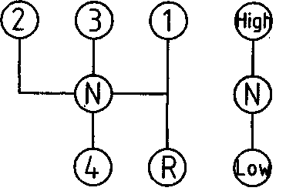


Рис.1. Рабочая схема электрического Рис.2. Схема перемещения рычага
выключателя переключения скоростей

Ручка управления рычагом вала отбора мощности установлена слева от водительского сиденья, на задней стороне картера ведущего моста. Потяните за ручку вперед, чтобы снизить скорость и надавите назад, чтобы увеличить скорость.
Рычаг управления гидравлическим подъемником расположен справа от водительского сиденья, переместите рычаг вперед, назад или в среднее положение и гидравлический подъемник соответственно будет опускаться, подниматься или находиться в нейтральном положении.
Педаль сцепления находится спереди левой опорной пластины для ноги, нажмите на педаль, будут по очереди отключены главное и вспомогательные сцепления.
Педали тормоза находятся на правой опорной платине для ног: левая - для левого тормоза, правая - для правого тормоза. Две педали могут быть вместе закреплены при передвижении на дорогах.
Существует два типа механизма управления дроссельной заслонкой: первый тип - ножная дроссельная заслонка, а другой тип - ручная дроссельная заслонка. Педаль ножной дроссельной заслонки находится справа от педали тормоза, а ручная дроссельная заслонка находится сверху от приборного щитка. Рычаг остановки двигателя находится снизу от приборного щитка. Рычаг декомпрессии находится рядом с рычагом ручной дроссельной заслонки. Рычаг управления переднего ведущего моста находится слева от водительского сиденья; потяните назад, чтобы включить это действие и назад, чтобы выключить.
4.2. Рабочий процесс и управление трактором.
4.2.1. Запуск двигателя.
А. Перед запуском двигателя, проверьте и убедитесь в следующем: все соединительные болты на тракторе затянуты; топливо, охлаждающая вода, смазывающее масло должны быть заправлены в соответствии с указаниями; рычаг переключения скоростями должен быть в нейтральном положении; рычаг управления валом отбора мощности должен быть включен, а рычаг гидравлического управления - в нейтральном положении.
Б. Проверьте, нет ли воздуха в топливной системе. Спустите воздух через заглушку на насосе впрыска топлива и используйте ручной насос при необходимости.
В. Переместите дроссельную заслонку в среднее положение.
Г. Нажмите на педаль сцепления (чтобы снизить сопротивление запуска) и поверните ключ электрического замка против часовой стрелки в положение "Q", чтобы запустить двигатель. После запуска, поверните немедленно ключ в положение "D". Если двигатель не запускается с первого раза, попытайтесь снова через 1 - 2 минуты. Если двигатель все равно не заводится в течение 3 раз подряд, проведите тщательный осмотр и исправьте неисправности. В случае, если температура окружающей среды ниже 5°С, механизм декомпрессии может быть использован для вращения двигателя, чтобы облегчить запуск или можно повернуть ключ в положение "Y" для предварительного подогрева (не более 15 секунд), затем поверните ключ по часовой стрелке в положение "Q", чтобы запустить двигатель.
Д. Пусть двигатель проработает немного на средней или низкой скорости, убедитесь, что он работает должным образом, после этого можно увеличивать понемногу мощность двигателя, но не работайте с нагрузкой, если температура ниже 5°С.
Необходимо запомнить следующее:
А. При запуске, продолжительность попыток завести двигатель должна составлять не более 15 секунд, в противном случае, могут быть поврежден аккумулятор и стартер.
Б. Можно залить горячую воду в радиатор, чтобы подогреть двигатель перед запуском при стуже или когда трактор долгое время находится на стоянке вне работы.
4.2.2. Процесс начала движения трактора.
- Отпустите собачку тормоза (если есть присоединенное оборудование, его необходимо сначала поднять).
- Нажмите на педаль сцепления до конца, переместите рычаг переключения скоростями в желаемую передачу. Если не удается включить скорость, отпустите слегка педаль сцепления, и снова выжмите его, чтобы включить передачу.
- Постепенно увеличивайте мощность и в то же самое время отпускайте медленно педаль сцепления, чтобы привести трактор в движение.
- При нормальных условиях, чтобы начать движение, используйте низкую передачу.
4.2.3. Процесс движения трактора.
- Выберите соответствующую передачу. Соответствующую передачу необходимо выбирать таким образом, чтобы двигатель работал на 25% от максимальной мощности. При обработке почвы используйте I, II или III передачи. IV или V передачи используют при боронении и при тяговых действиях, а VII и VIII передачи при транспортировке.
- При работе запрещается держать сцепление (держать ногу на педали сцепления в полувыжатом положении) или управлять скоростями с помощью сцепления. В противном случае, сцепление будет перегреваться, и это будет причиной предварительного износа фрикционных дисков из-за скольжения фрикционного диска, а также гнезда выжимного подшипника. При работах в поле, правый и левый тормоза используются для уменьшения радиуса поворота. Во время резкого торможения, НИКОГДА не нажимайте только на педаль тормоза во избежание повреждения тормозной системы и других деталей.
- Закройте гидравлический стопорный клапан и выключите вал отбора мощности, если трактор собираются транспортировать на длинные расстояния с присоединенным оборудованием.
- Если трактор работает в условиях засушливой почвы, водитель может установить балласт на задние колеса для тог, чтобы использовать полное тяговое усилие.
4.2.4. Остановка трактора.
- Уменьшите уровень дроссельной заслонки, чтобы снизить скорость трактора.
- Выжмите педаль сцепления, переместите рычаг переключения скоростей в нейтральное положение.
- Нажмите на педаль тормоза, чтобы остановить трактор, затем отпустите педали тормоза и сцепления, пусть двигатель немного проработает на холостом ходу и приведите в действие парковочный тормоз.
- Опустите присоединенное оборудование.
- Никогда сильно не надавливайте на дроссельную заслонку перед остановкой двигателя, пусть двигатель проработает на холостой передаче после снятия нагрузки для того, чтобы снизилась температура воды и смазочного масла, затем потяните за рычаг остановки двигателя. Слейте охлаждающую воду, когда окружающая температура 5°С и слейте топливное масло, если окружающая температура ниже 5°С.
4.3. Управление и использование рабочих механизмов трактора.
4.3.1. Система гидравлического подъемника.
- Подъем и опускание сельскохозяйственного оборудования (Рис. 3). Переместите рычаг управления вперед - и присоединенное оборудование опуститься. Установите блокиратор опускания в соответствующем положении таким образом, чтобы штепсель (2) соприкоснулся с блокиратором опускания (1),когда оборудование опущено на желаемое рабочее опущенное положение, потяните быстро назад ручку управления в нейтральное положение, чтобы оборудование осталось на желаемой рабочей высоте. Когда необходимо поднять оборудование, просто переместите рычаг (4) назад и оборудование будет подниматься до тех пор, пока штепсель (2) не соприкоснется с блокиратором подъема (3) и переместите рычаг в нейтральное положение. Различную высоту подъема можно достичь, если фиксатор подъема (3) закреплен в различных положениях. Если рабочую высоту необходимо достичь во время работы, необходимо немного переместить рычаг вперед-назад, чтобы достичь желаемого результата. Пожалуйста, запомните, что рычаг управления должен находится в нейтральном положении сразу же после регулировки. Если необходимо отрегулировать скорость подъема, открутите или закрутите слегка ручное колесико на гидравлическом стопорном клапане (6).
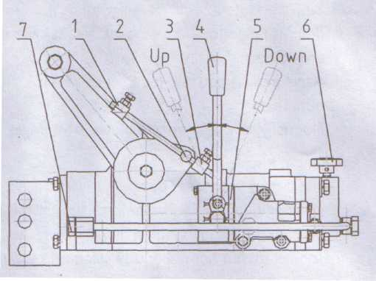

Рис. 3. Гидравлический подъемник.

1. Ограничитель уровня опускания. 2. Штепсель. 3. Ограничитель уровня подъема. 4. Рычаг управления. 5. Гидравлический распределитель масла. 6. Стопорный клапан. 7. Наружная крышка ввода.

- Сельскохозяйственное оборудование с полевым колесом. Переместите рычаг управления (4) вперед в положение "Down", масло в распределителе начнет поступать прямо в коробку передач (так как масло в гидравлическом распределении имеет проход к маслопроводу) и оборудование опуститься на землю под своим собственным весом. Затем посредством управления полевого колеса, отрегулируйте глубину обрабатывания почвы.
- Гидродобыча. Демонтируйте крышку (7), соедините штуцер с наружной резьбой (размер резьбового отверстия М14#1.5), переместите гидравлический стопорный клапан (6) в самое низкое положение, давление масла не будет достаточным для прохода в гидравлический цилиндр. Используйте рычаг управления (4) внешнего силового цилиндра, переместите его назад, чтобы масло было подано в силовой цилиндр, а после этого переместите рычаг снова вперед.
Необходимо запомнить следующую информацию:
- Переместите рычаг управления в нейтральное положение сразу же после того, как закончится заправка цилиндра во избежание долгого открытия клапана безопасности.
- Демонтируйте цилиндр с наружной резьбой при необходимости внешней поставке. Не забывайте выкрутить стопорный кран (6) в самое высокое положение, в противном случае, система гидравлического подъемника не будет работать.
- Присоединенное оборудование трактора. Подъедьте к сельскохозяйственному оборудованию задней стороной трактора, чтобы можно было использовать точку сцепки нижнего соединения. Понемногу передвигайте то вперед, то назад ручку управления до тех пор, пока соединяющее отверстие нижнего соединения и штепселя сцепки сельскохозяйственного оборудования не будут на одной линии, поместите штепсель сцепки в любое отверстие и зафиксируйте с помощью фиксирующей булавки. Можно использовать и верхнее соединение при соответствующей длине, соедините с помощью длинного штепселя и зафиксируйте с помощью фиксирующей булавки.
- Регулировка соединительного подъема. Эффективность высокой работы, сопротивления нижней работы или качество соответствующей культивации будут осуществлены, если правильно отрегулированы соединение подъема и соответствующего оборудования. При верхнем соединении используйте продольную регулировку уровня вспашки и проходимость плужного лемеха. Правый и левый подъемные стержни используются при крестообразной регулировки уровня вспашки. Для управления глубины вспашки можно также использовать полевое колесо, когда один лемех достиг желаемой глубины, отрегулируйте верхнее соединение таким образом, чтобы вспашка производилась параллельно поверхности земли; затем отрегулируйте длину левого и правого подъемных стержней для того, чтобы была та же самая глубина для каждого лемеха. Для второй одинарной вспашки, с того момента как правые колеса трактора будут находиться в борозде, глубина вспашки правостороннего лемеха резко увеличиться, следовательно, необходимо отрегулировать снова правый подъемный стержень таким образом, чтобы была одинаковая глубина вспашки для каждого лемеха.
- Регулировка длины предохранительной цепи: проверьте ограничение предохранительной цепи между соединением подъема и оборудованием. Во время вспашки необходимо отклонение (около 5см), чтобы убедиться в автоматической регулировке вспашки. Но при слишком большом отклонении оборудование будет отбиваться о задние колеса, что приведет к значительным повреждениям. После того, как отклонение больше не нужно при пахоте, крепко зафиксируйте гайки после регулировки. После съема оборудования при нижнем соединении используйте ограничивающую пружину, чтобы избежать касания о колеса.
Необходимо запомнить следующую информацию:
- Никогда не регулируйте верхнее, левое или правое подъемное соединение на минимальную длину, в противном случае, оборудование будет ударяться о кабину водителя или самом водителе, когда он будет находиться в самом верхнем положении.
- Чтобы избегать открытия клапана безопасности, никогда не отодвигайте ручку управления назад после того, как оборудование достигло самой высокой отметки.
- Запрещается начинать движение и использовать какие-либо операции в случае, если оборудование не поднято с земли.
- Убедитесь, чтобы оборудование соответствовало трактору, и чтобы не было вмешательства в оборудование во время подъема и опускания.
- Необходимо обратить внимание, чтобы оборудование не касалось земли или не сотрясалось. Используйте низкую передачу, во время передвижения в полевых условиях во избежание повреждения трактора и оборудования.
4.3.2. Тяговое действие трактора.
- Отсоедините сцепление приостановки, установите соединение тягового стержня на тракторе для присоединения прицепа.
- Если установки тормозного выхода соответствуют трактору, отрегулируйте воздушный насос, тормозной клапан и воздушный бак по очереди, а позже присоедините и тяговой стержень после смазки маслом воздушный насос. Присоедините прицеп, соедините трубопровод воздушного торможения и запустите двигатель. Когда показание давления на манометре давления воздуха достигнет 343КПа, можно начинать передвижение. Крутящий тормозной момент прицепа варьирует в зависимости от расстояния сжатия педали тормоза при резком торможении. Педаль тормоза необходимо нажимать быстро до самой низкой позиции без колебания. При низкой скорости, отпустите дроссельную заслонку и в то же самое время слегка надавите на педаль тормоза. При тяговых условиях воздушный тормоз на прицепе должен срабатывать слегка раньше (или в то же самое время) чем тормоз трактора; это можно отрегулировать путем поворачивания регулировочных болтов на тормозах трактора и прицепа.
- При транспортировке с одноосным сцепленным прицепом, отсоедините заранее установленный балласт на задних колесах трактора во избежание переворачивания.
4.3.3. Управление валом отбора мощности.
- Скорость вращения вала отбора мощности варьирует от 540 до 1000 оборотов в минуту. Она регулируется путем перемещения рычага скорости вращения на вале отбора мощности.
- Входная вращающая скорость вала отбора мощности ведомого оборудования должна быть такой же самой, как и вал отбора мощности трактора, так как несоответствие скоростей приведет к преждевременному повреждению трактора и оборудования, а также качества сельскохозяйственных работ.
- Переместите рычаг управления вперед, чтобы выключить вал от мощности, отсоедините соединение тягового стержня, присоединение вал отбора мощности специального сельскохозяйственного оборудования. Скорость вращения вала отбора мощности на трактора и требуемая входная скорость на сельскохозяйственном оборудовании должны быть одинаковые.
- Если необходимо производить работы, надежно закрепите трактор и оборудование.

Раздел V. Регулировка трактора.

5.1. Регулировка двигателя.
Пожалуйста, для осуществления регулировок двигателя, обратитесь к руководству по использованию двигателя.
5.2 регулировка сцепления.
Сцепление будет проскальзывать или не полностью выключаться из-за износа деталей , следовательно , его необходимо вовремя отрегулировать , чтобы обеспечить трактор соответствующей работой.
Структура сцепления - соединительный тип с двойственным действием указана на Рис. 4. Она , главным образом , состоит из 3 частей : ведущей части , ведомой части и регулирующей части .Ведущая часть вращается с маховиком двигателя ; но только когда включается сцепление , с двигателем вращается ведомая часть .
Сцепление двойственного действия должно регулироваться на маховике. Этап регулировки состоит из следующих действий:
- Отпустите гайку М10Х1 (15), отрегулируйте длину регулировочного болта (12), чтобы создать соответствующее расстояние между тремя отпускными рычагами (15) и наконечником маховика должно быть расстояние 93 мм. Тем временем, головки зубьев качающихся рычагов должны сохраниться в той же самой вертикальной плоскости с допускаемой ошибкой в районе 0 - 0.2 мм. После того, как регулировка будет произведена, затяните гайку М10Х1 (14).
- Отпустите гайку М10Х1 (8), отрегулируйте длину регулировочного болта (9), чтобы создать соответствующее расстояние между тремя отжимными рычагами (9) и наконечником маховика должно быть 1.8 мм. Тем временем, головки зубьев отпускных рычагов должны сохраняться в той же самой вертикальной плоскости с допускаемой ошибкой в районе 0 - 0.25 мм. После того, как регулировка будет произведена, затяните гайку М10Х1 (8).
- Отпустите гайку М10Х1 (17), отрегулируйте длину плавной тяги (16) пока ход педали будет соответствовать 26 ± 2 мм, убедитесь, что зазор от головок зубьев трех отпускных рычагов (15) и головок зубьев трех отжимных рычагов (10) до выжимания подшипника (11) 2 ± 0.1 мм. После того, как регулировка осуществлена, нажатие на педаль сцепления, главного сцепления и вспомогательного сцепления должно быть по очереди.
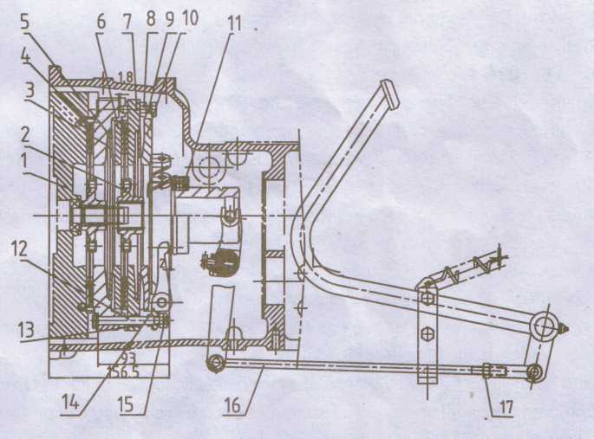

Рис. 4. Сцепление соединяющего типа с двойственным действием.

1. Маховик . 2. Сборка ведомого диска главного сцепления . 3. Нажимная пластинка главного сцепления . 4. Пружина тарелки. 5. Нажимная пластинка соединенного сцепления . 6. Ведомый диск сцепления вала отбора мощности . 7. Крышка сцепления . 8. Регулировочный болт. 9. Гайка М10Х1. 10. Рычаг вспомогательного сцепления. 11. Сборка выжимного подшипника . 12. Регулировочный болт. 13. Нажимная пластинка сцепления вала отбора мощности . 14. Гайка М10Х1. 15. Главный выжимной рычаг. 16. Плавная тяга. 17. Гайка М10Х1.

5.3. Регулировка передней оси (или переднего ведущего моста).

5.3.1. Регулировка развала схождения (Рис. 5).

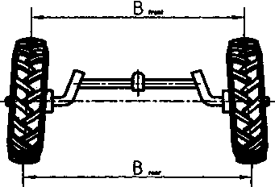

При работе, развал схождения будет меняться из-за деформации и износа деталей передней оси, поэтому необходимо вовремя производить регулировку, в противном случае, направляющие колеса будут быстро изнашиваться.
Процесс регулировки развала схождения колес состоит из следующих действий:
А) Управляйте прямо направляющим колесом.
Б) Измеряйте передние и задние расстояния между двумя направляющими колесами и в то же самое время измерьте высоту к центру направляющих колес.
В) Необходимо регулировать поперечную рулевую тягу до тех пор пока переднее и заднее расстояние будет около 5 ~ 8 мм (В заднего - В переднего = 5 ~ 8 мм).
Д) Затяните гайки на обоих наконечниках поперечной рулевой тяги.
5.3.2. Осевой зазор втулки подшипника направляющего колеса должен быть около 0.05 ~ 0.2 мм. При работе, подшипник может быть поврежден из-за износа, а также из-за увеличения последовательного зазора. Следовательно, зазор необходимо проверять каждые 250 часов работы. При просмотре, поднимите передние колеса, надавите в осевом направлении, если существует осевое смещение, необходимо произвести регулировку в следующем порядке:
- Снимите крышку втулки с передних колес и снимите осевые шпонки на корончатых гайках.
- Затяните корончатую гайку с крутящим моментом 80 Н.М.
- Выкрутите корончатую гайку путем 1/12 - 1/6 поворотами.
Снимите осевую шпонку, картонную прокладку и крышку втулки направляющего колеса, а затем снимите направление колеса.
5.3.3. Регулировка веретена втулки и кронштейна передней оси.
Между веретеном втулки и кронштейном передней оси должен быть зазор (не более 0.5 мм). Когда зазор слишком маленький, отпустите болты на опоре веретена и увеличьте или уменьшите регулировочные прокладки, чтобы достигнуть вышеуказанных требований.
5.3.4. Регулировка расстояния между серединами колес одной оси.
Максимальное расстояние между серединами колес используют при большой необходимости.
Регулировка расстояния между серединами колес передней оси (Рис. 6) следующая:
- Поднимите переднюю часть трактора посредством силового гидроцилиндра под балкой моста.
- Разожмите обе оптические балки и поперечной рулевой тяги посредством откручивания зажимных болтов.
- Отрегулируйте длину оптических балок.
- Отрегулируйте длину поперечной рулевой тяги.

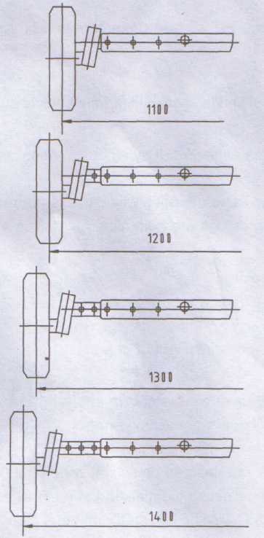

Рис. 6. Регулировка расстояния между серединами колес передней оси.

Регулировка расстояния между серединами колес задней оси. (Рис.7.): задние колеса могут быть установлены вогнутой стороной колеса как во внутрь, так и , наоборот: снаружи . Регулировка расстояния между серединами колес
будет отличаться при разных установках.

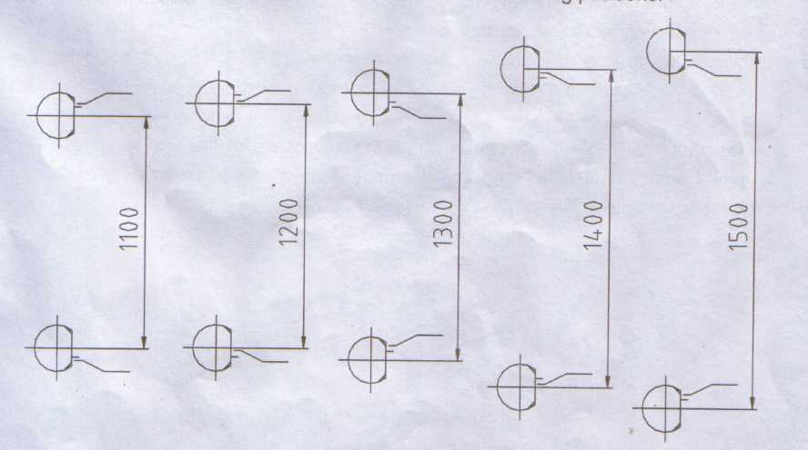

Рис. 7. Регулировка расстояния между серединами колес задней оси.

Опасно!
При снятии задних колес, пожалуйста, будьте предельно осторожны и используйте защитные действия, а также соответствующий подъемник.
Внимание:
Сначала произведите регулировку расстояния между серединами колес задней оси, а потом уже передней оси.
Необходимо запомнить следующую информацию:
- Убедитесь, что после регулировки средняя линия передних и задних колес семетричная.
- Задние колеса могут быть заменены для регулировки расстояния между колесами (только для задних колес)
- Убедитесь, чтобы направление зажимов было наружной стороной.
5.3.5. Регулировка передней ведущей оси.
Условие зацепления передач передней ведущей оси очень сильно влияет на эффективность привода и уровень шума, поэтому необходимо уделять особое внимание во время регулировки передач во время сборки. Конструкция передней ведущей оси показана на Рис. 9.
Существует 3 пары конических передач в условиях зацепления от переднего центра ведущей конической шестерни к передней ведущей оси. Зазор в зубчатом зацеплении и отпечаток в зоне зацепления (отпечаток должен быть посреди всей зубчатой грани, а также небольшое отклонение на малом конце зуба, например, соприкасание короткого пальца, Рис. 8) каждой пары передачи должны регулироваться с большой осторожностью.
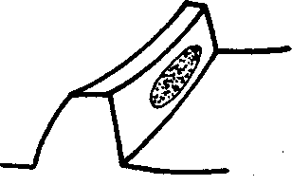

Рис. 8. Отпечаток зацепления
конических передач.

- Зацепление передних главных передач регулируются посредством выбора прокладок (15) гнезда подшипника и прокладок (11) главного помещения привода относительно подходящей толщины, чтобы обеспечить правильный отпечаток зазора и зазор в зубчатом зацеплении в пределах 0.16 ~ 0.32мм. Тем не менее, давление на обоих наконечниках дифференциала - 100 ~ 150Н.
- Положение зацепления зубчатой передачи на обоих наконечниках передней ведущей оси осуществляется посредством выбора прокладок (1) соответствующей толщины, чтобы обеспечить зазор в зубчатом положении в пределах 0.16 ~ 0.3мм и правильного отпечатка зацепления.
- Чтобы обеспечить зазор конической передачи в пределах 0.16 ~ 0.3мм, необходимо произвести установку посредством выбора толщины прокладок (13) конечной передачи, тем временем придерживайтесь правильного отпечатка зацепления.
- Зазор в пределах 0.1 ~ 0.5мм между нижней поверхностью колец держателя (4) вертикального вала (3) на обоих наконечниках верхней поверхности ведущих шестернь (7) можно получить путем выбора и употребления прокладок (6) соответствующей толщины.
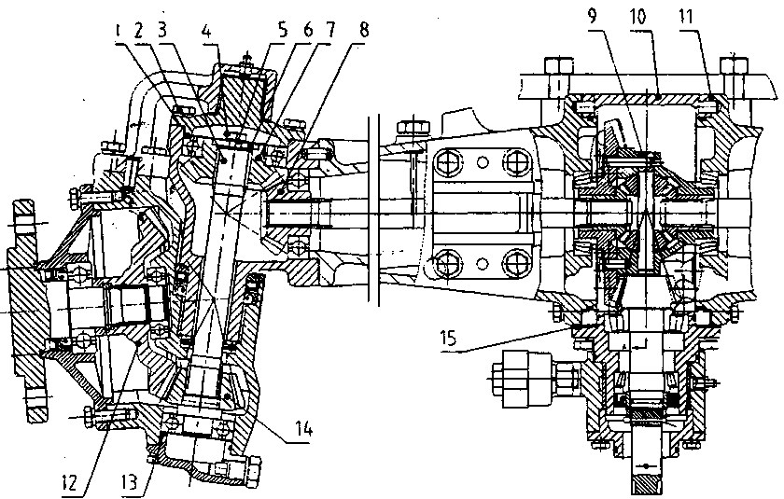

Рис. 9. Схема передней ведущей оси.

1. Прокладки. 2. Болт М10Х25. 3. Вертикальный вал. 4. Кольцо держателя. 5. Кольцо держателя верхнего вала. 6. Прокладки. 7. Ведущая шестерня. 8. Ведущая шестерня. 9. Дифференциал. 10. Главный картер ведущего моста. 11. Прокладки. 12. Окончательное понижение ведомой передачи. 13. Передачи. 14. Окончательное понижение ведущей передачи. 15. Регулировочные прокладки гнезда подшипника.

5.4. Использование и регулировка полного гидравлического рулевого привода.
Данный рулевой привод имеет независимый гидравлический насос с постоянной подачей и перепускным клапаном, поэтому технические данные и система управления гидравлического подъемника будут независимы друг от друга, и их не нужно разделять один гидравлический насос.
5.4.1. Рабочий принцип и работа полной гидравлической рулевой передачи (Рис. 10).
Рабочий принцип полных гидравлических передач казан на Рис.10. Заднее осевое помещение (10) также используют как масляный бак рулевых передач. Низкое давление масла подается в системный насос (7) в дизельном двигателе (8) через 18 впускной трубопровод насоса. А высокое давление потока масла подается во все гидравлические рулевые приводы модели BZZ1 – Е80 (4) и приводит в действие рулевой цилиндр (2) для рулевого действия, но слишком большой поток возвращается в насос через возвратный маслопровод. Клапан делителя потока FLD – F6 – H обеспечивает стабильную подачу масла, чтобы создать устойчивое рабочее состояние гидравлического рулевого привода.
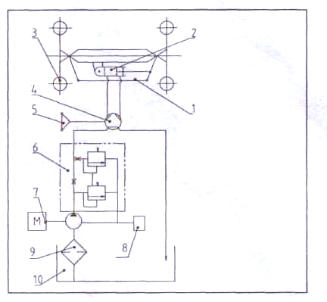
Во время работы двигателя, гидравлическое управление трактора может быть осуществлено просто путем поворачивания рулевого колеса, а рулевое действие никогда не будет влиять на гидравлическую работу подъемника.

- Шарнирный четырехзвенник рулевого привода.
- Рулевой цилиндр.
- Переднее рулевое колесо.
- Полный гидравлический рулевой привод BZZ1 – E80.
- Рулевое колесо.
- Клапан делителя потока FLD- F6 – H (постоянный поток).
- Шестерной насос.
- Дизельный двигатель.
- Масляный фильтр.
- Масляный бак (например, корпус задней оси).

Рис. 10. Рабочий принцип полных гидравлических рулевых приводов.

5.4.2. Структура полного гидравлического рулевого привода и моменты, требующие особого внимания.
- Структура полного гидравлического рулевого привода указана на Рис. 11. Вращающий механизм клапана, который состоит из клапанного элемента (7), вкладыша клапана (6) и корпуса клапана (5), регулирует направления потока гидравлического масла. Статор (9) и ротор (10) создают пару функциональности циклоидального зацепления в качестве клапана управления потока, который впускает масляный поток в рулевой цилиндр пропорционально углу вращения рулевого колеса. Соединяющий вал (8) передает вращающий крутящий момент.
- Система полного гидравлического управления приводит в действие рулевой цилиндр, поэтому крутящий момент обеспечивает рулевое колесо в пределах 4 – 5 Н. м. Если рулевое управление слишком тяжелое или даже заклинивает, не используйте чрезмерную силу, а просто найдите неисправность и устраните ее.
- В случае, если трактор смещен посредством тяговых действий, когда двигатель выключен, затем поворачивайте рулевое колесо ручным способом. Пожалуйста, обратите особое внимание, что крутящий момент рулевого колеса не должен превышать 250 Н. м.; запрещается использовать чрезмерную силу, во избежание повреждения деталей.
- Особое внимание необходимо уделить концентричности рулевого вала и полного гидравлического рулевого привода. Между рулевым валом и рулевым приводом должен быть зазор 0.5 – 1.0мм, а также небольшой осевой зазор рулевого вала во избежание заклинивания.
- Проверьте все болты соединяющих деталей и затяните болты и гайки во избежание протечки масла во всех соединительных поверхностях и деталях, потому что ни в коем случае нельзя допускать протечку масла во время работы гидравлического привода.
- Промойте все трубопроводы гидравлических рулевых приводов, не допускайте загрязнения при сборке и демонтаже. Чистота фильтра должна быть более 30М. Необходимо периодически менять гидравлическое масло.
- Температура масла в системе полного гидравлического управления должна быть в пределах -20С ~ +80С, но нормальная рабочая температура гидравлического масла должна быть +30С ~ +60С.
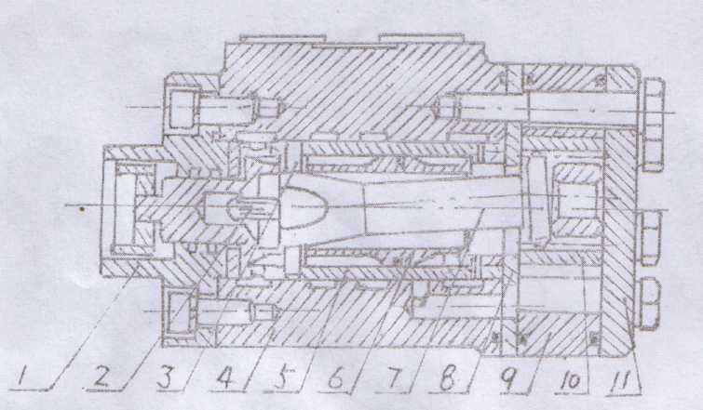

Рис. 11. Структура полного гидравлического рулевого привода.

1. Передняя крышка. 2. Плоская пружина. 3. Изолирующая пластина. 4. Штепсель корпуса клапана. 5. Вкладыш клапана. 6. Внутренняя часть клапана. 7. Соединительный вал. 8. Статор. 9. Ротор. 10. Задняя крышка.

5.5. Регулировка тормозов.

5.5.1. Тормозная колодка
При работе тормозная колодка изнашивается и увеличивается свободный ход педали тормоза, в результате чего появляется ненадежное торможение или тормозное отклонение трактора. Поэтому необходимо проводить периодически осмотр и регулировку тормозов. Пожалуйста, обратите внимание, что несоответствующая регулировка может быть причиной прихватывания тормозов и даже возгорания прокладки тормозной колодки. Метод регулировки указан на Рис. 12:
Отпустите контргайку (3), открутите и закрутите регулировочную гайку для регулировки длины плавной тяги (4), чтобы создать свободный ход педали тормоза (2) в пределах 60 – 75мм. После регулировки тормозов на обеих сторонах, затяните контргайку (3) и проверьте сцепление педалей тормозов.
Проверьте эффективность тормозов на дороге после проведения регулировки. Если тормозное усилие правого и левого тормоза не одинаковое, может случиться отклонение. Увеличьте плавную тягу на стороне с более длинным отпечатком или уменьшите плавную тягу на другой стороне с меньшим отпечатком; производите регулировку до тех пор, пока ход педали обеих тормозов будут работать синхронно.
После долгого периода работы, прокладка колодки (5) сильно изнашивается. В таком случае, заменяйте прокладку тормозной колодки (5) время от времени или отрегулируйте контргайку (3) для уменьшения длины плавной тяги (4), чтобы получить соответствующую тормозную характеристику. Рычаг (1) – это фиксирующая собачка педали тормоза. Свободный ход педали 60 – 75мм.

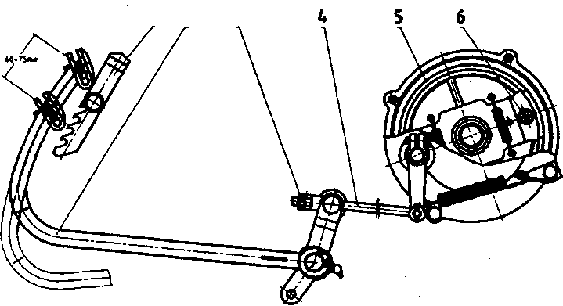

Рис. 12. Регулировка тормозного башмака.

1. Фиксирующая собачка педали тормоза. 2. Педаль тормоза. 3. Контргайка. 4. Плавная тяга. 5. Прокладка тормозной колодки. 6. Опорный шплинт.

5.5.2. Дисковое торможение.
Во время работы постоянно увеличивается зазор износа дискового торможения между тормозными дисками и торцевой поверхностью тормозной коробки и внешней поверхности тормозной крышки, что, естественно, влияет на эффективность торможения. Чрезмерно свободный ход педали тормоза может быть причиной неэффективного торможения. Следовательно, необходимо регулярно производить осмотр и регулировку тормозов, что является безопасностью трактора во время передвижения.
Не имеет значения – трактор новый или старый, регулировка должна производится вовремя в случае, если наблюдаются следующие тормозные дефекты:
- Торможение неэффективное из-за чрезмерно свободного хода педалей тормоза.
- Слишком маленький свободный ход педалей тормоза приводит к эффекту постоянного торможения в течение всего времени передвижения, в результате, нагревается тормозная коробка и увеличивается износ тормозных дисков.
- Тормозная неэффективность происходит из-за разного тормозного усилия правой и левой тормозной педали.

Рис. 13. показывает структуру дискового торможения, которое состоит из тормоза и механизма управления торможения. Регулировка производится следующим образом:
А. Регулировка дискового торможения в свободном состоянии.
Отпустите внешнюю контргайку М12 (5) на регулировочной тяге (3), поверните внутреннюю гайку М12 (4) в продольном направлении самоустанавливающейся подушке (2) и переустановке угла качающегося рычага (1). Центральная линия в верхних и нижних отверстиях качающихся рычагов должна быть наклонена на 6° назад от отвесной линии (через верхнее отверстие в качающихся рычагах). После регулировки затяните контргайку М12 (5).

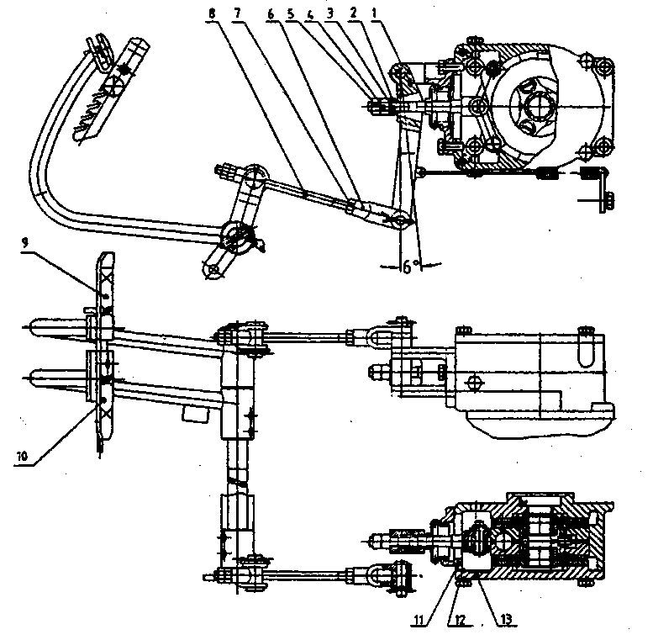

Рис. 13. Регулировка дискового торможения.

1. Качающийся рычаг 2. Самоустанавливающаяся подушка 3. Регулировочная тяга 4. Гайка М12 5. Гайка М12 .6. Соединительные скобы 7. Гайка М10 8. Плавная тяга 9. Педаль правого тормоза 10. Педаль левого тормоза 11. Тормозная коробка 12. Картонная прокладка 13. Тормозная крышка.

Б. Регулировка свободного хода педалей тормозов.
Отпустите контргайку М10 (7) соединительных скоб (6), поверните соединительные скобы (6), чтобы изменить длину плавной тяги (8) и создать ход педалей тормозов (с самой верхней позиции к отметке, когда начинает происходить полное торможение) в пределах 75 – 85мм. После регулировки, заблокируйте левую и правую педали тормозов, убедитесь, что левое и правое колесо производит торможение при нажатии на педали тормозов, затем затяните контргайку М10 (7).
В. Регулировка корректировки тормозной неэффективности.
Когда необходимо произвести резкое торможение на высокой скорости, трактор может изменить направление, если длина отпечатков шин правого и левого колес будет не одинаковая, вследствие чего, неправильно отрегулированное тормозное усилие. Увеличьте длину плавной тяги на стороне с более длинным отпечатком или уменьшите длину плавной тяги на другой стороне с меньшим отпечатком, регулируйте длину плавных тяг до тех пор, пока длина отпечатков на разных сторонах будет одинаковой, затем затяните контргайку М10 (7). Сначала испробуйте тормоза на III передачи, а впоследствии и на IV передаче.

5.6. Регулировка задней оси.

Для того чтобы обеспечить надежную работу главного привода, дифференциал ведомой спирально-конусной шестерни и плоской конической зубчатой передачи должен быть обеспечен сопряженной парой и отрегулирован в правильном положении для корректного зацепления. При работе, если положение дает сбой из-за повреждения подшипников или по другим причинам, необходимо произвести снова регулировку после замены поврежденных деталей или устранения неисправностей. Схема главного привода указана на Рис. 14.
При сборке спирально-конической шестерни и плоской конической зубчатой передачи, сначала правильно отрегулируйте предварительное напряжение подшипников в главном приводе, а также зацепление ведущей шестерни и плоской конической зубчатой передачи.
Чтобы отрегулировать предварительное напряжение спиральной шестерни, закрутите контргайку (2). Крутящий момент регулируется путем вращения спирально конической шестерни между 1.176 – 1.764 Н.м. после того, как сборка завершена. Если крутящий момент не измеряется указанным оборудованием, тогда этим должны заниматься квалифицированный персонал. После регулировки, затяните контргайку (4), а углы прокладки (3) должны быть помещены в разъемы двух контргаек. Осевая позиция спирально-конической шестерни может быть отрегулирована путем добавления или уменьшения регулировочных прокладок (1), шестерня переместиться вперед, если добавить регулировочные прокладки (1), а при уменьшении – шестерня будет отходить назад.
Регулировка конической зубчатой передачи осуществляется путем изменения регулировочных прокладок (7) на правом и левом гнездах подшипников. Во время добавления или уменьшения регулировочных прокладок (7) той же самой толщины гнезд подшипников, предварительное напряжение подшипников – альтернативное, но положение конической зубчатой передачи будет изменено. Если перемещать регулировочную прокладку (7) от одного гнезда подшипника в другое, коническая зубчатая передача будет перемещена в сторону, где регулировочная прокладка (7) будет добавлена, но предварительное напряжение подшипников останется неизменным. Предварительное напряжение спиральной конической зубчатой передачи должно быть 1.2 – 1.8Н. м.
зона зацепления может быть измерена посредством теста покраски зуба конической зубчатой передачи с некоторыми оттенками, такими как: свинцовый сурик или берлинская лазурь. Стандартная зона зацепления должна быть немного перемещена (например, контакт незначительного пальца, Рис.15). Позиция зоны зацепления должна быть изменена посредством добавления или уменьшения регулировочных прокладок спирально-конической передачи сопряженной спиральной конической зубчатой передачи. Отпечаток на конической зубчатой передаче будет определять эффективность, независимо будет ли он на выпуклой поверхности, или на вогнутой. После того, как регулировка произведена, зазор в зубчатом зацеплении будет в пределах 0.15 – 0.30мм.

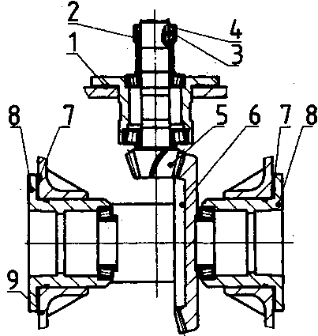

Рис. 14. Схема главного привода.

1. Регулировочные прокладки шестерной передачи 2. Контргайка 3. Пружинная шайба 4. Контргайка 5. Шестерная передача 6. Коническая зубчатая передача 7. Регулировочная прокладка конической зубчатой передачи 8. Гнездо подшипника 9. Корпус задней оси.

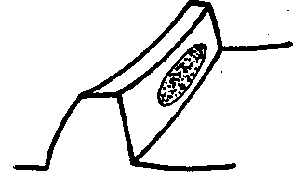

Рис. 15. Схема зоны зацепления.

5.7. Система главной передачи.
Если заметна зазубренность на поверхности зуба шестерни главной передачи после демонтировки задней оси, шестерни левой и правой главных передач должны быть заменены, что приведет к продолжительности работоспособности.
5.8. Регулировка возможностей воздушного торможения (по выбору).
Возможности воздушного торможения могут быть отрегулированы двумя способами:
А. Регулировка воздушного насоса.
Если давление воздуха слишком низкое во время работы воздушного насоса, необходимо проверить уплотнение выпускных клапанов. Очистите или отшлифуйте выпускные клапаны при необходимости. Если в воздушном резервуаре собирается масло более 15мл после того, как воздушный насос проработал в течение 24 часов, необходимо проверить износ поршневых колец; при необходимости – замените.
Б. Регулировка времени воздушного торможения.
Если время воздушного торможения несоответствующее, необходимо произвести регулировку. Если плавную тягу тормозного клапана укоротить, время торможения будет раньше и наоборот. Торможение прицепа обычно должно начинаться слегка раньше, чем торможение трактора.
5.9. Электрическая система.
Электрическая цепь трактора – 12Вт.
1. Аккумулятор.
Трактор оснащен аккумулятором 6 – QW – 80.
Когда стрелка амперметра указывает на положение “+”, аккумулятор заряжается, а когда стрелка указывает на положение “-”, аккумулятор разражается. Аккумулятор находится в режиме зарядки во время нормальных условий работы трактора.
Можно использовать авометр, чтобы проверить и определить – аккумулятор корректно заряжается или нет. Чтобы избежать несчастных случаев, пожалуйста, не замыкайте цепь путем соединения полюсов аккумулятора (положительного и отрицательного) или присоединения положительного полюса к выходу трактора для проверки силы тока аккумулятора.
В целях собственной безопасности и эффективного использования, пожалуйста, внимательно прочитайте нижеприведенную информацию перед началом использования.
Безопасность.
Запрещается детям быть вблизи кислоты и аккумуляторов.
Необходимо знать и помнить, что аккумулятор устанавливается на транспортное средство в соответствии с его полярностью.
Чрезвычайно воспламеняющий гремучий газ может воспламениться во время зарядки аккумуляторов, если поблизости есть источники огня, искр, оголенные провода или курение. Избегайте возникновения искр во время работ с кабелями и электрическим оборудованием, будьте внимательными относительно электростатических разрядов. Избегайте короткого замыкания. Кислота в аккумуляторе – очень корродирующее вещество, поэтому носите защитные очки защиту глаз. Не опрокидывайте аккумулятор, кислота может вытечь из вакуумного отверстия или из вентиляционных отверстий. Промойте глаза чистой водой в течение нескольких минут, в случае попадания кислоты. После этого немедленно обратитесь в медицинский центр. Немедленно нейтрализуйте кислоту при попадании на кожу или одежду с помощью кислотного нейтрализатора или мыла и промойте большим количеством воды. После устранения кислоты, немедленно обратитесь за консультацией к доктору. Сохраняйте старые аккумуляторы в строго отведенном для этого месте. Не устраняйте аккумуляторы с бытовыми отходами.
Хранение.
Всегда храните аккумулятор в хорошо заряженном состоянии, во избежание образования больших кристаллов сульфата свинца. Никогда не оставляйте аккумулятор не заряженным или (частично заряженным). Во время хранения аккумуляторов осуществляйте своевременный осмотр, по крайней мере, когда стрелка проверки энергии отображает темный цвет.
Не оставляйте аккумуляторы без защиты в местах прямого попадания солнечных лучей. Разряженные аккумуляторы могут замерзнуть, поэтому необходимо их хранить вдали от мороза.
При комнатной температуре аккумуляторы разрешается хранить в течение 6 месяцев.
Зарядка.
Во время зарядки, важность в этом процессе состоит в том, чтобы стрелка регулятора указывала на отметке 14.2Вт. Если напряжение регулятора слишком высокое, вода будет испаряться в качестве продукта электролиза. Вследствие этого, снизится уровень электролита. Если показания регулятора будет слишком низкое, аккумулятор не будет заряжаться соответствующим образом и снизится продолжительность работоспособности.
Постоянное напряжение зарядки: 16Вт (16.2 максимум).
Постоянный ток зарядки: Установите электрический поток – С20/10 и сохраняйте напряжение зарядки не менее 16Вт.
Завершение зарядки: До тех пор пока гидрометр не превратится в зеленый цвет или последовательное напряжение открытой цепи не больше 12.65Вт.
Установка.
Предыдущая установка или снятие: выключите все электрические процессы.
Вспомогательная информация для установки: аккумулятор должен быть установленный таким образом, чтобы он был механически защищенным. Вентиляционные отверстия не должны быть закрытыми. Положительный или отрицательный кабель должен быть правильно подсоединен с клеммами.
Вспомогательная информация для съема аккумулятора: во время отсоединения электрических соединений, сначала отсоедините заземляющий провод от отрицательной клеммы. Затем отсоедините кабель от положительной клеммы. Это предотвратит возникновения короткого замыкания цепей.
Техническое обслуживание.
В соответствии с проверкой энергии, зеленный цвет указывает на то, что аккумулятор максимально зараженный и его можно устанавливать на транспортное средство. Если состояние зарядки не соответствующее, водитель сразу же заметит этот дефект. После этого, аккумулятор необходимо зарядить при первой же возможности. После завершения зарядки, снова будет отображаться зеленый свет, и водитель может производить дальнейшую работу.
Поверхность аккумулятора всегда должна быть чистой и сухой.
В указанное время производите проверку аккумулятора и кабельного соединений и проверяйте, чтобы не было неисправностей и неполадок, при необходимости осуществите затяжку.
Уровень электролита в аккумуляторе должен находиться между отметками “UPPER” (верхний уровень) и “LOWER” (нижний уровень). Если уровень электролита ниже “LOWER”, вовремя долейте дистиллированной воды. Когда мощность аккумулятора низкая, запуск двигателя и заряд аккумулятора необходимо производить, используя внешний источник питания.
Необходимо запомнить следующее:
- Во время зарядки аккумулятора, открутите все колпаки вентиляционных отверстий.
- Убедитесь, что все секции аккумулятора заполнены электролитом. Долейте дистиллированной воды в хорошо вентилированном помещении.
- Если плотность электролита достигнет 1.28 ~ 1.29 г/см, процесс зарядки завершен.
- Подождите более 40 минут, прежде чем аккумулятор можно использовать после зарядки.

2. Предохранитель.
Прежде чем заменить окисленный предохранитель, выясните точные причины поломки и устраните их.

№ предохранителя | Электрические цепи | Сила тока
1 | Общая электрическая цепь | 40A
2 | Манометр давления масла, термометр воды и гудок | 10A
3 | Регулятор электрического напряжения. | 20A
4 | Индикаторы правого и левого поворотов, гудок. | 20A
5 | Габаритный фонарь, задний рабочий свет, индикаторная лампа тормоза | 20A
6 | Фара | 20А

Раздел VI. Смазка и техническое обслуживание трактора.

6.1. Масла и смазки, которые используются для работы трактора

6.1.1. Топливное масло и смазкатрактора.

Месторасположение | Категория масла | Стандарт № | Заметки
Топливный бак | № 10# Легкое дизельное топливо. Свыше 8°C | GB252-2000
Топливный бак | №.O# Легкое дизельное топливо. 8°C~4°C | GB252-2000
Топливный бак | № -10 * Легкое дизельное топливо. °C ~-5°C | GB252-2000
Топливный бак | № -20# Легкое дизельное топливо. -5°C ~-14°C | GB252-2000
Топливный бак | № -35* Легкое дизельное топливо. -14°C~-29°C | GB252-2000
Коробка передач, задняя ось, передняя ведущая ось, гидравлическая система | N100 приводное и гидравлическое двойственное масло | GB443-1989 | SAE85W
Выжимной подшипник сцепления. | №2 смазка на основе лития | GB73245-1994 | При любой атмосферной температуре
Другие патрубки солидолонагнетателей. | №3 смазка на основе кальция | GB491-1987 | При любой атмосферной температуре
Поддон картера двигателя  Воздушный насос | HCA-14 дизельное смазочное масло (SAE40) | GB11122-1997 | Летом
Поддон картера двигателя  Воздушный насос | HCA-11 дизельное смазочное масло (SAE30) |  | Зимой
Рулевой механизм (2WD) | №2 смазка на основе лития | GB73245-1994 | При любой атмосферной температуре
Рулевой механизм (4WD) | N100 приводное и гидравлическое двойственное масло | GB443-1989 | При любой атмосферной температуре

6.1.2. Месторасположения смазки.
Подача масла.
Двигатель (пожалуйста, обратитесь к руководству по эксплуатации двигателя)
1 на верхней крышке корпуса задней оси.
1 на коленчатом вале воздушного насоса.
1 на левой и правой муфте передней оси.
Патрубки солидолонагнетателей:
Подшипники водяного насоса двигателя:
2 на винтовых стяжках левой и правой подъемной тяги.
1 на верхнем соединении.
2 на винтовых стяжках левой и правой предохранительных цепей.
2 на переднем и заднем зубьях продольной рулевой тяги.
2 на левом и правом зубьях рулевой соединительной тяги.
2 на левой и правой втулках передних колес.
2 на левом и правом рулевых рычагах.
1 на веретене муфты (только для двухколесных приводов).
2 на задней обкатывающей опоре пневматической подвески (только для четырехколесных приводов)
2 на правом и левом рычагах рулевого привода.
1 на вале сцепления.
1 на вале управления тормозами.
Наблюдательное оборудование за уровнем масла:
Масляный щуп двигателя.
Масляный щуп на левой полуоси передней ведущей оси.
Заглушка уровня масла на боковой крышке воздушного насоса.
Пробки слива масла:
Днище поддона двигателя.
Левая нижняя сторона коробки передач.
Нижняя задняя сторона помещения задней оси.
Днище воздушного насоса.
Днище масляного бака.
Днище помещения переднего привода.
Днище корпуса раздаточной коробки.
6.2. Техническое обслуживание трактора.
6.2.1. Техническое обслуживание каждого переключения.
А. Двигатель.
- Убедитесь в соответствующем уровне смазывающего масла в двигателе и следите за уровнем масла между средним и верхними зазорами на масляном щупе. Уровень масла за пределами верхнего зазора запрещается. Новые двигатели или те, которые находились долгое время без работы, должны проработать 5 – 10 минут на низкой скорости, затем проверьте уровень масла и при необходимости долейте.
- Заполните водный и топливный баки достаточным количеством охлаждающей воды и дизельного топлива соответственно.
Б. Шасси.
- Проверьте и заполните все внешние болты и гайки.
- Наносите смазку в следующих месторасположениях: левая и правая втулки переднего колеса, левого и правого зубьев рулевых тяг, левого и правого рулевых рычагов передней ведущей оси и подшипника водного насоса двигателя.
- Устраните утечку масла, воды или воздуха, очистите внешнюю поверхность от грязи.
- Проверьте давление в шинах, при необходимости подкачайте.
6.2.2. Техническое обслуживание после 50 часов работы.
А. Двигатель.
После 50 часов обкатки с незначительной нагрузкой, смазывающее масло нового двигателя должно быть полностью заменено, включая смазывающее масло в поддоне двигателя и насоса впрыска топлива. Поменяйте элемент масляного фильтра. Очистите поддон и масляный фильтр чистым дизельным топливом.
Б. Система привода.
После того, как трактор проработал 50 часов, проверьте свободный ход педали сцепления, а если необходимо, отрегулируйте.
В. Аккумулятор.
Проверьте уровень электролита, если необходимо, долейте дистиллированной воды.
Г. Смажьте патрубки солидолонагнетателей с помощью шприца консистентной смазки.
6.2.3. Техническое обслуживание после 100 часов работы.
А. Двигатель.
- Замените масло в масляном поддоне и очистите фильтр.
- Замените масло в двигателе и элементы фильтра; очистите полость фильтров.
- проверьте напряжение ремня вентилятора, при необходимости, отрегулируйте.
- Проверьте уровень масла насоса впрыска топлива, при необходимости, долейте масла.
- Очистите воздушный фильтр и замените смазывающее масло (если работа производится в пыльной местности, производите этот процесс после каждой смены)
Б. Сцепление.
- Проверьте свободный ход педали сцепления, при необходимости, проведите регулировку.
6.2.4. Техническое обслуживание после 250 часов работы.
- Система привода.
Проверьте уровень масла в задней оси, добавьте масла при необходимости.
- Передняя ось.
Проверьте зазор подшипников передних колес, произведите регулировку.
- Аккумулятор.
При необходимости, добавьте немного технического вазелина на вывод аккумулятора.
6.2.5. Техническое обслуживание после 500 часов работы.
- Проверьте открытое давление и автоматизацию инжектора, промойте и очистите его, а также произведите регулировку при необходимости.
- Проверьте и затяните гайки крышки цилиндра, отрегулируйте клапанный зазор при необходимости.
- Прочистите водопровод в охлаждающей системе.
- Замените смазывающее масло в насосе впрыска топлива.
6.2.6. Техническое обслуживание после 1000 часов работы.
А. Двигатель.
- Проверьте воздушную герметичность клапанов, при необходимости, произведите в них притирку.
- Проверьте уровень опережения впрыска, произведите регулировку при необходимости.
Б. Система привода.
Замените смазывающее масло, по крайне мере, один раз в год.
Внимание!
Так как между коробкой передач и помещением задней оси только одно небольшое отверстие в качестве прохода масла, необходимо, подождать долгое время, прежде чем проверить снова уровень масла. С помощью масляного щупа убедитесь, что уровень масла соответствующий.
В. Рулевой привод.
Проверьте смазку в помещении рулевого привода, при необходимости, добавьте.
Г. Передняя/Ведущая ось.
Прочистите все детали сборки втулки переднего колеса и нанесите новую смазку.
Д. Электрическая система.
Тщательно проверьте всю систему и замените все сломанные детали. Нанесите новую смазку на подшипники электрического генератора.
Примечание:
Техническое обслуживание должно выполняться в точно указанное время, это обеспечит нормальную и соответствующую работу трактора. Всегда помните, что время проведения просмотра очень сильно зависит от окружающей температуры и рабочих условий, а также от Вашего опыта. В любом случае, запомните, что производить проверку часто лучше, чем слишком редко.
Примечание:
В случае если у Вас возникают проблемы или трудности в работе или технического обслуживания колесного трактора серии DONGFENG, обратитесь к дилерам данной компании.
6.3. Хранение трактора.
Пред хранением трактора, произведите следующие действия:

Техническое обслуживание двигателя должно выполняться в соответствии с указаниями в руководстве по использованию двигателя.
Тщательно очистите трактор, особенно, корпуса; накройте некрашеные детали соответствующим материалом; сохраняйте трактор в чехле в сухих, хорошо-вентилируемых помещениях.
Убедитесь, чтобы рычаги управления находились в нейтральном или свободном положении (включая электрический выключатель и парковочный тормоз).
Не оставляйте ключ в выключателе стартера.
Убедитесь, что все гидравлические стержни поршня хорошо затянуты.
Заполните топливный бак на минимальный уровень.
Снимите аккумулятор, нанесите вазелин на верхнюю поверхность аккумулятора и его выводы. Сохраняйте аккумулятор в темном и вентилируемом помещении с температурой выше 10°С.
Поместите подставки или другие опоры под переднюю и заднюю оси, чтобы снизить вес трактора. После этого, желательно спустить воздух в шинах.
Накройте трактор водонепроницаемым полотном.
Полностью слейте воду из радиатора, особенно в зимний период.

Раздел VII. Неисправности и пути их устранений.

7.1. Двигатель.
7.1.1. Не удается завести двигатель.
А. поломки в топливной системе.

Возможные причины | Методы устранения
- Нет топлива в топливном баке.  - Воздух в топливной системе.  - Пробка в топливной системе.  - Изношены плунжер или цилиндр насоса впрыска топлива.  - Забитый инжектор или плохая автоматизация. | - Долейте топлива.  - Спустите воздух, найдите неисправность и устраните ее.  - Замените элемент топливного фильтра и проверьте трубопровод подачи топлива.  - Замените поврежденную деталь.  - Замените поврежденную деталь или отшлифуйте.

Б. Несоответствующее давление сжатия.

Возможные причины | Методы устранения
- Несоответствующий клапанный зазор или неправильная регулировка декомпрессионного винта.  - Протечка клапана.  - Протечка прокладки крышки цилиндра.  - Износ, заклинивание поршневых колец. | - Отрегулируйте в соответствии с указаниями.  - Замените поврежденную деталь.  - Замените прокладку и затяните гайки крышки цилиндра в соответствии с указаниями.  - Замените поврежденные детали, прочистите.

В. Другие причины.

Возможные причины | Методы устранения
- Неправильный угол опережения подачи топлива и клапанное время после переборки.  - Низкая окружающая температура.  - Несоответствующее смазывающее масло.  - Вода в цилиндре. | - Проведите другую регулировку.  - Используйте электротермическую заглушку или залейте горячую воду в радиатор для подогрева.  - Используйте соответствующее смазывающее масло.  - Проверьте и устраните неисправности.

7.1.2. Нет давления масла или оно несоответствующее.
А. Нет давления масла или оно слишком низкое.

Возможные причины | Методы устранения
- Слишком низкое давление масла.  - Маслопровод не заполнен маслом, следовательно, воздух поступает в трубопровод.  - Неправильно установлена или изношена картонная прокладка масляного фильтра.  - Изношена пружина клапана регулирования давления масляного фильтра.  - Износ масляного насоса.  - Слишком большой зазор подшипника. | - Долейте.  - Просмотрите и устраните неисправности.  - Просмотрите и замените.  - Замените.  - Замените или уменьшите картонную прокладку.  - Проверьте и замените при необходимости.

Б. перенапряжение смазочного масла.

Возможные причины | Методы устранения
- Не работает соответствующим образом клапан регулировки давления фильтра.  - Масло слишком густое при низкой температуре. | - Проверьте и отрегулируйте.  - Замените масло соответствующей категории.

В. Нет смазывающего масла в балансирующем вале.

Возможные причины | Методы устранения
- Слишком низкое давление.  - Пробка в системе смазки | - Отрегулируйте.  - Найдите и устраните неисправность

7.1.3. Выхлопной дым.
Низкая автоматизация и плохое сгорание топлива являются причиной черного дыма. Если двигатель не в состоянии производить сгорание или в цилиндр попадает вода – в результате будет белый дым. Сгорание смазывающего масла под поршнем будет производить синий дым.
А. черный дым.

Возможные причины | Методы устранения
- Забитый клапан форсунки  - Перегрузка  - Неправильный угол опережения подачи топлива.  - Плохая прокладка клапанов или неправильное клапанное время.  - Неравномерное распределение топлива среди цилиндров.  - Забит воздушный фильтр.  - Износ гильзы цилиндра и поршневых колец. | - Замените и прочистите.  - Отрегулируйте нагрузку.  - Отрегулируйте.  - Проверьте и отрегулируйте.  - Проверьте на стенде топливный инжектор каждого цилиндра на насосе впрыска топлива и отрегулируйте.  - Продуйте или прочистите.  - Замените изношенные детали.

Б. Белый дым

Возможные причины | Методы устранения
- Слишком маленькое давление впрыска с плохой автоматизацией и низким уровнем масла.  - Слишком низкая температура охлаждающей воды.  - Вода в цилиндрах. | - Проверьте, отрегулируйте и замените насос впрыска топлива.  - Накройте радиатор материей из хлопка.  - Проверьте прокладку крышки цилиндра и саму крышку цилиндра, замените поврежденные детали.

В. Синий дым.

Возможные причины | Методы устранения
- Неправильно установлено третье кольцо.  - Износ поршневых колец.  - Слишком большой уровень масла. | - Переустановите.  - Замените поврежденные детали.  - Слейте масло до соответствующего уровня.

7.1.4. Несоответствующее развитие мощности.
Неправильная подача масла, утечка воздуха и несоответствующее сгорание - причина следующих неполадок:

Возможные причины | Методы устранения
- Забитый дизельный фильтр.  - Плохая автоматизация форсунки.  - Износ плунжера насоса впрыска топлива.  - Деформация регулировочной пружины, в результате чего, низкая скорость вращения.  - Неправильный угол опережения подачи топлива.  - Забитый воздушный фильтр.  - Утечка воздуха во впускном и выпускном клапанах.  - Неправильное клапанное время.  - Несоответствующее давление сжатия. | - Очистите и замените элемент фильтра.  - Прочистите или замените.  - Замените.  - Отрегулируйте или замените поврежденную пружину.  - Отрегулируйте.  - Очистите или замените.  - Проверьте клапанный зазор и эффективность прокладки.  - Проверьте и отрегулируйте или замените отводящий вал.  - Замените вкладыш цилиндра или кольца поршня.

7.1.5. Необычный звук.

Возможные причины | Методы устранения
- Слишком большой угол опережения подачи топлива.  - Забитый игольчатый клапан инжектора.  - Клапанный зазор слишком большой.  - Достаточно хорошо слышен ритмичный стук клапана.  - Поршень ударяет о днище крышки цилиндра.  - Сломана пружина клапана.  - Ослаблен подшипник соединительного стержня.  - Слишком маленький зазор между поршнем и вкладышем цилиндра. | - Отрегулируйте.  - Ослабьте маслопровод высокого давления, чтобы снять забитый игольчатый клапан в соответствии со звуком впрыска, замените забитый клапан.  - Отрегулируйте.  - Недостаточное опускание клапана, необходимо отрегулировать развертку клапана.  - Установите более уплотненную прокладку крышки цилиндра.  - Замените.  - Проверьте и замените.  - Установите новый поршень и вкладыш цилиндра.

7.1.6. Серьезная вибрация.
Серьезная вибрация, основным образом, происходит из-за несоответствующей работы цилиндров или неправильной сборки.

Возможные причины | Методы устранения
- Значительное различие сжатия и распределения топлива среди цилиндра.  - Воздух в топливопроводе.  - Неправильно установлен дизельный двигатель или ослабленные фиксирующие болты.  - Стук поршня создает перебои в работе двигателя. | - Проверьте и отрегулируйте.  - Спустите воздух.  - Правильно установите двигатель и затяните фиксирующие болты.  - Проверьте форсунку инжектора и угол опережения подачи топлива, произведите соответствующую регулировку.

7.1.7. Двигатель нагревается.

Возможные причины | Методы устранения
- Утечка воздуха в поршневых кольцах.  - Вода поступает в дизельное масло;  изношенное масло; слишком высокий  или низкий уровень масла.  - Слишком сильно затянут подшипник сборки.  - Сломанный водный насос или слишком ослабленный ремень; в результате - перегрев воды.  - Не работает регулятор температуры или несоответствующее количество воды в баке.  - Сломанная прокладка крышки цилиндра.  - Забитый инжектор.  - Двигатель перегревается.  - Слишком большой угол опережения подачи топлива. | - Замените поршневые кольца.  - Проверьте и замените дизельное масло и отрегулируйте уровень масла путем сливания или доливания.  - Проверьте и отрегулируйте.  - Проверьте и отрегулируйте.  - Проверьте и отрегулируйте регулятор или долейте воды.  - Замените.  - Замените.  - Отрегулируйте нагрузку.  - Отрегулируйте в соответствии с указаниями.

7.1.8. Двигатель потребляет слишком много масла.

Возможные причины | Методы устранения
- Моторное масло плохой категории.  - Изношены поршневые кольца.  - Слишком высокий уровень масла.  - Используйте масло соответствующей категории. | - Используйте масло соответствующей категории.  - Замените изношенные поршневые кольца.  - Почините, замените уплотнение и его крышку.  - Снизьте уровень масла путем сливания.

7.1.9. Увеличение уровня смазывающего масла.

Возможные причины | Методы устранения
- Утечка воды из прокладки крышки цилиндра.  - Утечка воды из крышки цилиндра или дугообразной заглушки в блоке двигателя. | - Проверьте и замените.  - Почините или замените поврежденную заглушку.

7.1.10. Самопроизвольная работа двигателя.

Возможные причины | Методы устранения
- Распределительная тяга подачи масла в насосе впрыска топлива забитая в максимальном положении.  - Сломан регулировочный стержень плунжера или он выскочил из вилки.  - Слишком много смазывающего масла в насосе впрыска топлива.  - Слишком много смазывающего масла в цилиндре. | - Проверьте и почините.  - Проверьте и почините.  - Слейте до указанного уровня.  - Проверьте и почините.

7.1.11. Отклонение в работе двигателя.

Возможные причины | Методы устранения
- Неравномерная подача топлива в каждом цилиндре, ослабленный болт регулировочной вилки подачи топлива.  - Слишком большой зазор рычага регулировочной вилки и изношенный скользящий диск.  - Слишком большой осевой зазор кулачкового вала.  - Воздух в топливопроводе. | - Проверьте и отрегулируйте.  - Замените.  - Отрегулируйте медные прокладки.  - Спустите воздух.

7.1.12. Самоустановка двигателя.

Возможные причины | Методы устранения
- Воздух в топливопроводе или заблокирован элемент фильтра.  - Застрявание фильтра.  - Изношен подшипник.  - Забитый плунжер или скользящий диск распределителя. | - Проверьте, спустите воздух и замените элемент фильтра.  - Проверьте и замените.  - Проверьте и замените.  - Проверьте и замените.

7.2. Ходовая часть.
7.2.1. Сцепление.

1. Проскальзывание сцепления.

Возможные причины | Методы устранения
- Покрытый маслом фрикционный диск.  - Ослабленная или сломанная выжимная пружина.  - Слишком маленький или вообще отсутствует свободный ход педали тормоза.  - Слишком изменен или деформирован ведомый диск.  - Наконечники трех отжимных рычагов не в той же самой плоскости. | - Промойте фрикционный диск бензином и устраните утечку масла.  - Замените.  - Отрегулируйте соответствующий свободный ход педали тормоза.  - Замените.  - Отрегулируйте наконечники отжимных рычагов в одну и ту же самую плоскость.

2. Не полностью выключается сцепление, в результате чего сложное переключение передач или переключение передач производится со звуком; трактор подергивается во время начала движения.

Возможные причины | Методы устранения
- Чрезвычайно свободный ход педали сцепления.  - Ведомый диск чрезвычайно деформированный.  - Наконечники трех выжимных рычагов не в той же самой плоскости.  - Сломанный фрикционный диск.  - Слишком натянутый шлиц фрикционного диска | - Отрегулируйте соответствующий ход педали.  - Замените.  - Отрегулируйте выжимные рычаги.  - Замените.  - Удалите шлиц фрикционного диска

3. Вибрация и шум в сцеплении.

Возможные причины | Методы устранения
- Сломана выжимная пружина отпускного рычага.  - Отпускной подшипник недостаточно смазан.  - поврежден передний подшипник | - Замените поврежденную пружину.  - Смажьте или замените.  - Замените.

7.2.2. Тормоза.

1. Неэффективное торможение.

Возможные причины | Методы устранения
- Тормозная прокладка покрыта смазочным маслом.  - Изношенная тормозная прокладка или тормозной барабан.  - Чрезвычайно изношенный тормозной шлиц.  - Чрезвычайно свободный ход педали. | - Промойте тормозную прокладку бензином и устраните утечку масла.  - Замените изношенные детали.  - Замените новый тормозной шлиц.  - Отрегулируйте соответствующий ход педали.

2. Тормозная неэффективность.

Возможные причины | Методы устранения
- Неодинаковое правое и левое тормозные усилия.  - Прокладка тормозного барабана покрыта маслом. | - Отрегулируйте ход правой и левой педалей, чтобы было одинаковое тормозное усилие.  - Промойте прокладку тормозного башмака и устраните неисправность.

3. Тормоза отпускаются несоответствующим образом, происходит перегрев.
Возможные причины | Методы устранения
- Ослабленная возвратная пружина тормозной колодки.  - Педали тормозов не возвращаются в первоначальное положение.  - Слишком маленький свободный ход педалей тормозов. | - Замените поврежденную пружину.  - Проверьте – не повреждена ли возвратная пружина педали.  - Отрегулируйте свободный ход педали тормоза.

7.2.3. Коробка передач.

1. Странный звук в коробке передач.

Возможные причины | Методы устранения
I. Странный звук в коробке передач.  - Изношены или повреждены подшипники коробки передач  - Несоответствующее зацепление передач главного привода  - Изношены шлицевые валы.  II. Заклинивает расцепляющее устройство.  - Сильно изношенная или деформированная вилка переключения.  - Ослабленная фиксирующая пружина вилки переключения.  - Сильно изношенный профиль зуба или шлицевое соединение.  III. Перегрев коробки передач.  - Слишком маленький зазор подшипников или боковой зазор шестерни.  - Несоответствующий или очень большой уровень масла.  - Плохое качество смазывающего масла. | - Проверьте и замените изношенные подшипники или игольчатые подшипники  - Осмотрите зону зацепления привода, отрегулируйте соответствующим образом  - Замените дефектные или изношенные детали.  - Замените поврежденную деталь.  - Замените поврежденную деталь.  - Замените изношенные детали.  - Произведите регулировку.  - Долейте или слейте смазочное масло по указанный уровень.  - Залейте новое смазочное масло.

7. 2. 4. Система управления.

Возможные причины | Методы устранения
I. Виляние передних колес.  - Очень большой зазор подшипников передних колес или сильно изношенная прокладка поворотного шкворня.  - Неправильно отрегулированный развал схождения.  - Сильно изношенный шаровой палец или его гнездо.  - Ослабленная рулевая сошка или фиксирующая гайка поворотного шкворня.  II. Преждевременный износ шин передних колес.  - Неправильно отрегулированный развал схождения.  - Несоответствующее давление передних колес. | - Отрегулируйте зазор подшипников или замените прокладку поворотного шкворня.  - Отрегулируйте развал схождения.  - Замените шаровой палец или его гнездо.  - Проверьте и затяните гайку.  - Отрегулируйте развал схождения.  - Подкачайте шины, чтобы было соответствующее давление.

7. 2. 5. Гидравлический привод руля.

Возможные причины | Методы устранения
I. Сложность управления в рулевом механизме.  - Несоответствующая подача масла гидравлического насоса.  - Воздушные пузырьки в гидравлической системе.  - Слишком большая вязкость масла.  - Утечка в цилиндре.  II. Утечка масла.  - Поврежденные кольцевые уплотнения.  - Ослабленные болты и гайки поверхности медного соединения.  - Плохая сварка.  III. Неисправность в рулевом механизме.  - Неправильное положение установки ротора и дополнительного вала.  - Неисправность стального шарика запорного клапана в корпусе клапан.  IV. Неисправности в ручном управлении. | - Проверьте гидравлический насос и устраните неисправности при необходимости.  - Спустите воздух в системе, проверьте всасывающую трубу и, при необходимости, устраните утечку.  - Замените масло.  - Замените кольцевое уплотнение.  - Замените поврежденные детали.  - Затяните болты и гайки.  - Устраните неисправности, используя сварочный аппарат.  - Необходимо произвести ремонт, для этого обратитесь к дилеру.  - Необходимо произвести ремонт, для этого обратитесь к дилеру.  - Необходимо произвести ремонт, для этого обратитесь к дилеру.

7. 2. 6. Гидравлическая система.

Возможные причины | Методы устранения
I. Несоответствующая сила поднимания груза или подъемная система не работает.  - Слишком низкий уровень масла или используется несоответствующая категория гидравлического масла.  - Забитый масляный фильтр.  - Воздух в гидравлической системе.  - Серьезно изношено уплотнительное кольцо масляного насоса или существенная внутренняя утечка.  - Заедает главный распределительный клапан.  - Сильно изношенный главный распределительный клапан.  - Неисправность предохранительного клапана.  - Утечка в уплотнительных кольцах распределителя.  II. Оборудование не опускается.  - Заедает главный распределительный клапан или закрытый стопорный клапан. | - Замените или долейте масло по указанный уровень.  - Промойте фильтр.  - Спустите воздух в системе и затяните соединитель или замените уплотнительные кольца.  - Замените уплотнительное кольцо масляного насоса.  - Несколько раз переместите рычаг управления подъемником, прочистите главный распределительный клапан с помощью отвертки, если он все еще забитый, разберите его и промойте.  - Замените изношенные детали.  - Отрегулируйте или замените предохранительный клапан.  - Замените уплотнительное кольцо или изношенные детали при необходимости.  - Для того чтобы узнать метод устранения неисправности, обратитесь к разделу I – 5 или зафиксируйте стопорный клапан в самом высоком положении.

7. 2. 7. Неисправности воздушного торможения.

Возможные причины | Методы устранения
I. Несоответствующее давление воздуха.  - Утечка воздуха в трубопроводе.  - Повреждены пружины впускного или выпускного клапана воздушного насоса.  - Сильно изношены поршневые кольца или гильза цилиндра.  - Поврежденный манометр давления воздуха.  - Поврежденный или не полностью закрывается предохранительный клапан.  II. Распределительный клапан не возвращается в первоначальное положение.  - Пыль в распределительном клапане.  - Масло или вода в распределительном клапане.  III. Прицеп производит ранее или позднее торможение.  IV. Очень потребляемое смазочное масло воздушного насоса или прогорела прокладка  - Забитый возвратный маслопровод.  - Сильно изношены поршневые кольца или гильза цилиндра.  - Забитый маслопровод или утечка во впускном маслопроводе. | - Проверьте и устраните неисправности.  - Замените поврежденные пружины.  - Замените поврежденные детали.  - Почините или замените.  - Устраните пыль.  - Слейте масло и воду из воздушного бака и прочистите регулировочный клапан.  - Отрегулируйте длину регулировочной тяги тормозного клапана, необходимо, чтобы прицеп тормозил слегка раньше, чем трактор или в одно и то же самое время.  - Устраните неисправности.  - Проверьте и замените при необходимости.  - Замените трубопровод или устраните утечку.

7. 3. Электрическая система.

7 .3. 1. Аккумулятор.

Возможные причины | Методы устранения
- Контроль питания отображает белый цвет | - Установите хорошо заряженный аккумулятор.

7. 3. 2 Генератор.

Возможные причины | Методы устранения
I. Не работает генератор.  - Поврежденный выпрямитель.  - Заедает угольная щетка или она не соприкасается с кольцом коллектора.  - Разомкнутая цепь, короткое замыкание статора или обмотки ротора или плохая изоляция цепи заземления.  II. Генератор производит несоответствующую мощность.  - Ослабленный ремень генератора.  - Поврежденный выпрямитель.  - Плохое соприкосновение угольных щеток.  - Короткое замыкание обмоток ротора и статора.  III. Неравномерный выходной ток генератора.  - Ослабленный ремень генератора.  - Короткое замыкание или сломанная обмотка ротора и статора.  - Ослабленная пружина угольной щетки или плохое соприкосновение угольной щетки.  - Ослабленные клеммы.  IV. Странный звук в генераторе.  - Неправильно установленный генератор.  - Повреждены подшипники генератора.  - Ротор ударяет по статору или по другим деталям. | - Проверьте и замените поврежденные детали при необходимости.  - Проверьте размер и усилие пружины угольной щетки, почините или замените при необходимости.  - Почините или замените поврежденные детали.  - Отрегулируйте натяжение ремня или замените изношенный ремень при необходимости.  - Замените поврежденный выпрямитель  - Устраните неисправности.  - Почините или замените ротор или обмотку статора  - Отрегулируйте натяжение ремня или замените изношенный ремень при необходимости.  - Почините или замените обмотки статора и ротора.  - Почините или замените пружину угольной щетки.  - Проверьте и почините поврежденные детали.  - Правильно установите генератор.  - Замените подшипники генератора.  - Проверьте и почините поврежденные детали.

7. 3. 3. Стартер.

Возможные причины | Методы устранения
I. Не работает стартер.  - Сломанная соединительная обмотка или плохое соприкосновение соединительной обмотки с контактами переключателя.  - Сгорел предохранитель.  - Угольные щетки не соприкасаются с коммутатором.  - Короткое внутреннее замыкание стартера.  II. Стартер работает, но не запускает двигатель.  - Изношенная втулка вала, вследствие чего, ротор соприкасается с магнитным полюсом.  - Плохое соприкосновение угольных щеток с коммутатором.  - Покрытая маслом или прогорела поверхность коммутатора.  - Поврежденный сварной шов между защитной структурой провода и коммутатора.  - Плохое соединение кабеля и зажима.  - Поврежденное соединение с соленоидным переключателем.  - Не достаточно заряженный аккумулятор.  III. Стартер продолжает работать после запуска двигателя.  - Поврежденное соединение с соленоидным переключателем.  - Несоответствующая регулировка подачи стального магнитопровода соленоидного переключателя.  IV. Стартер начинает работать и ударяет по торцевой поверхности коронной шестерни перед началом зацепления.  - Слишком маленькая подача стального магнитопровода соленоидного переключателя. | - Замените соединительную обмотку, очистите масляные пятна на зажинах и клеммах и затяните все гайки в местах соединения.  - Замените предохранитель с соответствующими требованиями по номинальному току.  - Зарядите аккумулятор.  - Проверьте угольные щетки и отрегулируйте усилие пружины щеткодержателя, чтобы было соответствующее соприкосновение.  - Замените втулку вала.  - Промойте поверхность коммутатора, очистите поверхность соприкосновения и отрегулируйте усилие пружины.  - Отшлифуйте неровную поверхность коммутатора, устраните масляные пятна на поверхности коммутатора.  - Устраните неисправности с помощью сварочного аппарата.  - Затяните зажимные гайки, чтобы было хорошее соединение.  - Почините соединения соленоидного переключателя.  - Подзарядите аккумулятор.  - Смотрите раздел II – 6.  - Отрегулируйте подачу стального магнитопровода соленоидного переключателя.  - Отрегулируйте подачу стального магнитопровода соленоидного переключателя.

Приложение 1. Перемещающийся годограф сцепления подъемника.
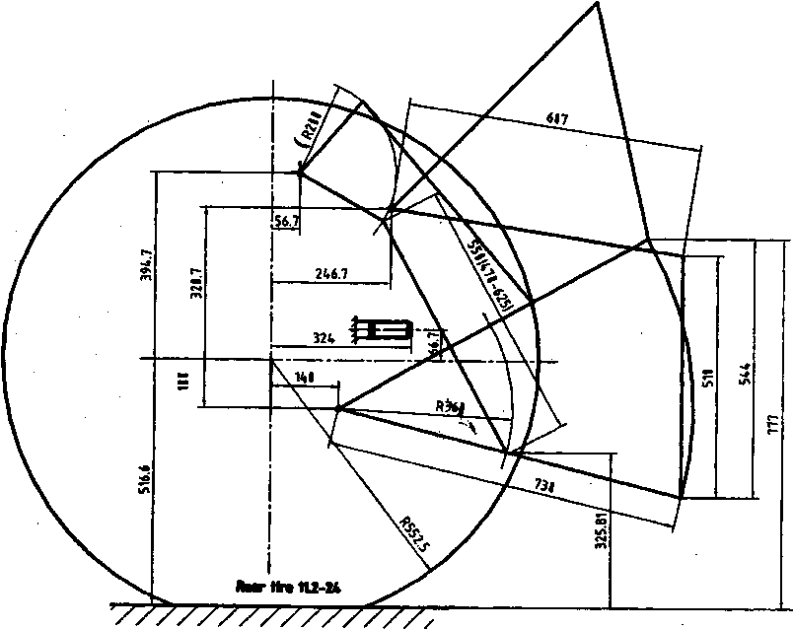

Параметры подъемника и параметры перемещения (мм)
No. | Деталь | Нижнее соединение
1 | Длина нижнего соединения | 730
2 | Крайний пролет нижнего соединения | 600
3 | Высота стойки сельскохозяйственного оборудования. (recommended ) | 510
4 | Предел регулировки подъемного стержня | 470 ~ 625
5 | Соединительная позиция нижнего конца подъемного стержня | 355
6 | Дорожный просвет при точке сцепления (используя нижнее соединение в самом низком положении) | 200
7 | Дорожный просвет при точке сцепления (когда длина подъемного стержня отрегулировано на отметке 550) | 412
8 | Предельная мощность подъема при нижней точке сцепления (когда длина подъемного стержня отрегулирована на отметке 550) | 544
9 | Дорожный просвет при точке сцепления транспортировки (когда длина подъемного стержня отрегулировано на самую краткую длину 470) | 895
10 | Радиус регулировки длины верхнего соединения | 550 | 730

Приложение 2. Схема принципа электрической системы.

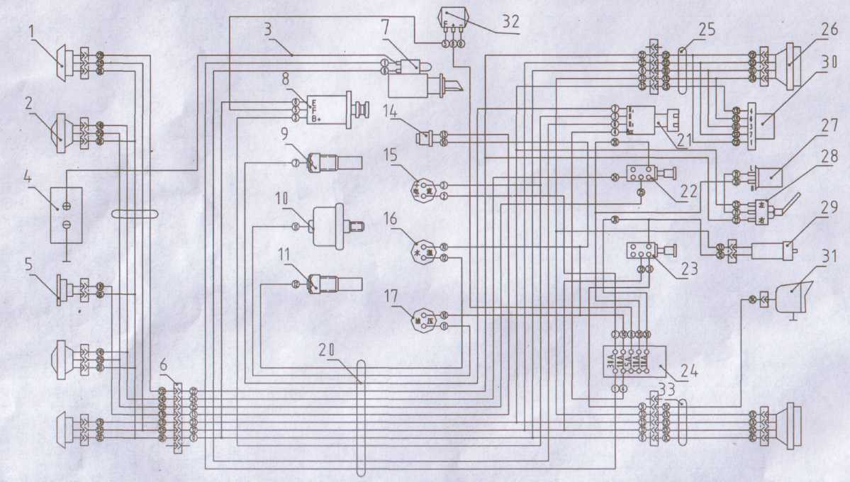

1. Передняя сигнальная лампа. 2. Положительный кабель аккумулятора. 3. Аккумулятор. 4. Аккумулятор. 5. Электрический гудок. 6. Передняя электропроводка. 7. Мотор стартера. 8. Генератор. 9. Электротермическая заглушка. 10. Датчик давления масла. 11. Датчик температуры воды. 14. Кнопка гудка. 15. Амперметр. 16. Термометр воды. 17. Манометр. 18. Тахометр. 20. Главная электропроводка. 21. Электрическая петля. 22. Выключатель света. 23. Выключатель света заднего рабочего фонаря. 24. Блок предохранителей. 25. Правосторонняя электропроводка. 26. Задний фонарь. 27. Мигалка. 28. Указатель поворота. 29. Индикатор тормоза. 30. Разъём для подключения электрической системы прицепа. 31. Задняя рабочая лампа. 32. Регулятор напряжения. 33. Левостороння электропроводка.

Приложение 3. Схема принципа электрической системы (комбинированный счетчик).

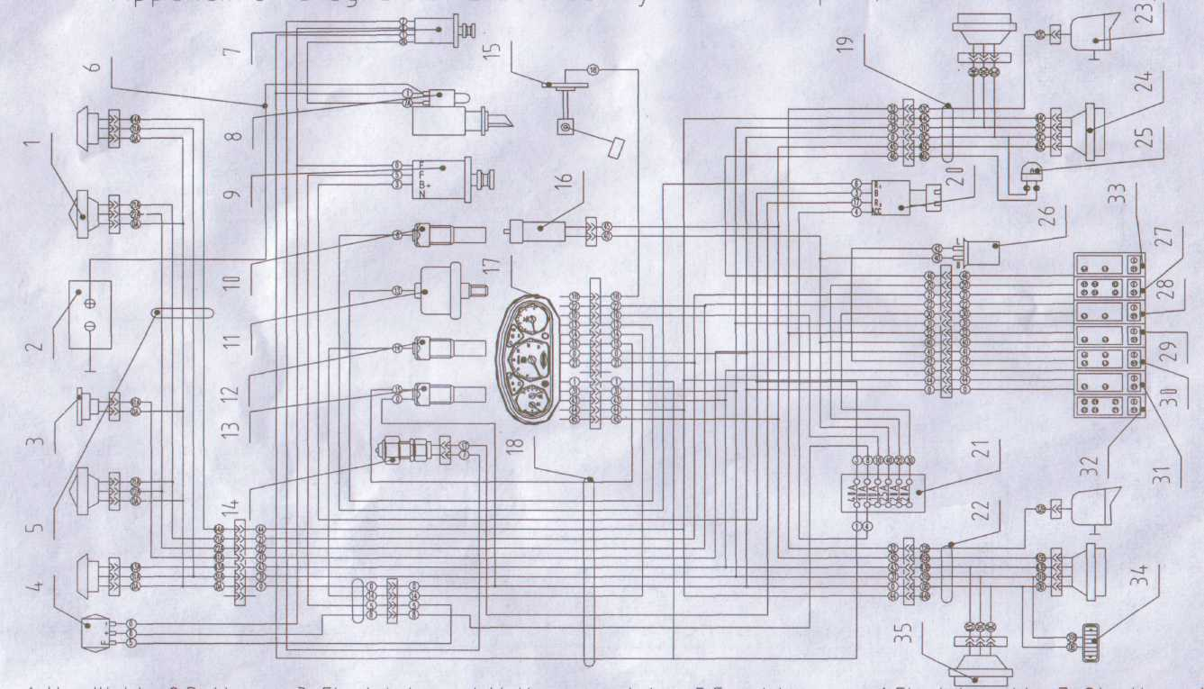

1. Передняя сигнальная лампа. 2. Фонарь. 3. Кабель аккумулятора. 4. Аккумулятор. 5. электрический гудок. 6. Передняя электропроводка. 7. Двигатель стартера. 8. Генератор. 9. Электротермическая заглушка. 10. Датчик давления масла. 11. Датчик температуры воды. 12. Тахометр. 13. Выключатель безопасности запуска. 14. Кнопка гудка. 19. Комбинированный счетчик. 20. Главная электропроводка.21. Электрический выключатель. 22. Выключатель света заднего рабочего фонаря. 24. Блок предохранителей. 25. Правосторонняя электропроводка. 26. Задний фонарь. 27. Мигалка. 28. Указатель поворота. 29. Лампа тормоза. 30. Разъём для подключения электрической системы прицепа. 31. Задний рабочий фонарь. 32. Регулятор напряжения. 33. Левосторонняя электропроводка. 34. Датчик уровня топлива. 35. Средняя электропроводка.

Приложение 4. Список резиновых сальников и прокладок сальников

№ | серийный номер №. | Обозначения и характеристики | Количество | Месторасположение
1 | HG4-692-67 | Резиновый сальник SD 60x90 x 12 | 4 | главный привод
2 | HG4-692-67 | Резиновая масляная прокладка SD 45 x 62 x 12 | 2 | передняя ось
3 | HG4-692-67 | Резиновый сальник W 50 x 72 x 7 | 2/4 | 2 передняя ось  4 передний ведущий привод
4 | HG4-692-67 | Резиновый сальник PD 50 x 70 x 1 2 | 4/6 | 2 передняя ось 4 передний ведущий привод 2 главный привод
5 | HG4-692-67 | Резиновый сальник PG 25 x 42 x 1 0 | 1/3 | 1 на главном приводе, 2 в раздаточной коробке
6 | HG4-692-67 | Резиновый сальник SD 35 x 56 x 1 2 | 0/1 | передний ведущий привод
7 | HG4-692-67 | Резиновый сальник SD 35x52 x 12 | 2 | тормозной диск
8 | JB 2600-80 | Кольцевое уплотнение SG 35 x 55 x 10 | 1 | коробка передач
9 | GB 3452. 1-82 | Кольцевое уплотнение 10.6 x 1.8 | 2 | гидравлический подъемник
10 | GB 3452. 1-82 | Кольцевое уплотнение 10.6 x 2.65 | 11 | 1 в задней оси  1 в гидравлическом подъемнике  1 на вале отбора мощности  8 в тормозах
11 | GB 3452. 1-82 | Кольцевое уплотнение 11.8 x 2.65 | 1 | гидравлический подъемник
12 | GB 3452. 1-82 | Кольцевое уплотнение 15x2.65 | 2 | 2 в задней оси 2 гидравлический подъемник
13 | GB 3452. 1-82 | Кольцевое уплотнение 18 x 2.65 | 2 | 1 в масляном насосе
14 | GB 3452. 1-82 | Кольцевое уплотнение 26.5x2.65 | 2 | Главная передача
15 | GB 3452. 1-82 | Кольцевое уплотнение 30x2.65 | 5/1 | 4 в передней оси 1 в вале отбора мощности
16 | GB 3452. 1-82 | Кольцевое уплотнение 33.5 x 3.55 | 1 | задняя ось
17 | GB 3452. 1-82 | Кольцевое уплотнение 38.7 x 5.3 | 2 | гидравлический подъемник
18 | GB 3452. 1-82 | Кольцевое уплотнение 54.5 x 3.55 | 1 | коробка передач
19 | GB 3452. 1-82 | Кольцевое уплотнение 73x3.55 | 1 | гидравлический подъемник
20 | GB 3452. 1-82 | Кольцевое уплотнение 92.5 x 5.30 | 1 | гидравлический подъемник
21 | GB 3452. 1-82 | Кольцевое уплотнение 103 x 3.55 | 2 | главный привод
22 | GB 3452. 1-82 | Кольцевое уплотнение 128x3.55 | 2 | главный привод
23 | GB 3452. 1-82 | Кольцевое уплотнение 23.6x2.65 | 0/1 | передний ведущий привод
24 | GB 3452. 1-82 | Кольцевое уплотнение 34.5 x 2.65 | 0/2 | передний ведущий привод
25 | GB 3452. 1-82 | Кольцевое уплотнение 58 x 2.65 | 0/2 | передний ведущий привод
26 | GB 3452. 1-82 | Кольцевое уплотнение 65x2.65 | 0/1 | передний ведущий привод
27 | GB 3452 1-82 | Кольцевое уплотнение 69X2.65 | 0/1 | передний ведущий привод
28 | GB 3452.1 -82 | Кольцевое уплотнение 69x3.55 | 0/1 | передний ведущий привод
29 | GB 3452. 1-82 | Кольцевое уплотнение 48.7 x 3.55 | 2/3 | 2 на главном приводе 1 передний ведущий привод
30 | GB 3452.1-82 | Кольцевое уплотнение 80 x 2.65 | 1/2 | 1 передний ведущий привод 1 в вале отбора мощности
31 | GB 3452. 1-82 | Кольцевое уплотнение 85 x 2.65 | 0/3 | передний ведущий привод
32 | GB 3452.1-82 | Масляная прокладка 160 x 3.55 | 2 | передний ведущий привод
33 | GB 3452. 1-82 | Масляная прокладка 9 x 2.65 | 1 | редуктор
34 | GB 3452.1-82 | Масляная прокладка 15 x 2.65 | 1 | редуктор
35 | GB 3452. 1-82 | Масляная прокладка 45 x 3.55 | 1 | редуктор
36 | GB 13871-92 | FB40X62X8 | 1 | вал отбора мощности

Примечание: При наличии двух цифр в колонке количества, первая цифра – для двухколесного ведущего трактора, а другая цифра – для четырехколесного ведущего трактора.

Приложение 5. Список подшипников.

№ | Серийный номер № |  | Обозначения и характеристики | Количество | Месторасположение
1 |  |  | Выжимной подшипник 588909 | 1 | сцепление (выжимной подшипник)
2 | GB276-89 |  | Антифрикционный подшипник 106 | 1 | коробка передач
3 | GB276-89 |  | Антифрикционный подшипник 108 | 1 | 1 вал отбора мощности
4 | GB276-89 |  | Антифрикционный подшипник 207 | 0/2 | 1 коробка передач 2 передний ведущий привод
5 | GB276-89 |  | Антифрикционный подшипник 305 | 1/3 | 1 коробка передач, 2 передний ведущий привод
6 | GB276-89 |  | Антифрикционный подшипник 307 | 1 | 1 вал отбора мощности
7 | GB276-89 |  | Антифрикционный подшипник 50307 | 2 | коробка передач
8 | GB277-89 |  | Игла 2.5 x 19.8 | 62 | 28 коробка передач 34 вал отбора мощности
9 | GB309-89 |  | Игла 3 x 23.8 | 78 | вал отбора мощности
10 | GB297-84 |  | Антифрикционный подшипник 7205 | 2 | передняя ось
11 | GB297-84 |  | Антифрикционный подшипник 7507 . | 2 | передняя ось
12 | GB297-84 |  | Антифрикционный подшипник 7207 | 1 | задняя ось
13 | GB297-84 |  | Антифрикционный подшипник 7307 | 1 | задняя ось
14 | GB297-84 |  | Антифрикционный подшипник 2007111 | 2 | задняя ось
15 | GB276-89 |  | Антифрикционный подшипник 307 | 3 | 2 главный привод 1 вал отбора мощности
16 | GB297-84 |  | Антифрикционный подшипник 7211 | 2 | главный привод
17 | GB297-84 |  | Антифрикционный подшипник 2007114E | 2 | главный привод
18 | GB276-89 |  | Антифрикционный подшипник 209 | 1/3 | 1 вал отбора мощности 2 передний ведущий привод
19 | GB276-89 |  | Антифрикционный подшипник 208 | 5/7 | 1 вал отбора мощности 2 передний ведущий привод 4 коробка передач
20 | GB276-89 |  | Антифрикционный подшипник 206 | 1/3 | 1 вал отбора мощности
21 | GB301-84 |  | Антифрикционный подшипник 8106 | 2/2 | передний ведущий привод
22 | GB301-84 |  | Антифрикционный подшипник 2007109 | 0/2 | передний ведущий привод
23 | GB297-84 |  | Антифрикционный подшипник 27306 | 0/1 | передний ведущий привод
24 | GB297-84 |  | Антифрикционный подшипник 2007106 | 0/1 | передний ведущий привод
25 |  | GB278-82 | Антифрикционный подшипник 60205 | 1 | ведущий вал
27 | GB277-89 |  | Антифрикционный подшипник 50205 | 0/2 | редуктор
28 | GB277-89 |  | Антифрикционный подшипник 205 | 0/1 | редуктор
29 | GB277-89 |  | Антифрикционный подшипник 304 | 0/1 | редуктор
30 | GB2582-79 |  | Игольчатый клапан 4524906 | 0/1 | редуктор
31 | GB277-89 |  | Антифрикционный подшипник 111 | 0/2 | передний ведущий привод
32 | GB5846-86 |  | Подшипник K223020 | 0/2 | вал отбора мощности
33 | GB308-84 |  | Стальной шарик 9.5 | 0/2 | коробка передач
34 | GB308-89 |  | Стальной шарик 9 | 1 | ведущий вал
35 | GB308-89 |  | Стальной шарик 7/8’ | 4 | тормозной диск
36 | GB308-84 |  | Стальной шарик 10 | 12 | редуктор
37 | GB308-89 |  | Стальной шарик 9.5 | 10 | вал отбора мощности

Примечание: При наличии двух цифр в колонке количества, первая цифра – для двухколесного ведущего трактора, а другая цифра – для четырехколесного ведущего трактора.

Приложение 6. Таблица крутящих моментов во время затяжки болтов и гаек.

№. | Месторасположение | характеристики | крутящий момент (Н. м) | степень интенсивности
1 | крышка цилиндра / штифты и гайки | M12 | 118 ~ 137 | 8.8
2 | соединительный шток / болты | M10 x 1 | 56 ~ 69 | 8.8
3 | коренной подшипник / штифты | M10 | 115 ~ 125 | 8.8
4 | маховик / болты | M12 | 98 ~ 118 | 8.8
5 | дифференциальная передача / болты | M10 | 40 ~ 50 | 8.8
6 | распределитель / зажимные болты | M8 | 15 ~20 | 8.8
7 | картер заднего моста / соединительные болты | M12 | 70 ~ 80 | 8.8
8 | гнездо подшипника главного привода и картер заднего моста / соединительные болты | M12 | 60 ~ 70 | 8.8

Приложение 7. Дополнительные приспособления.

№. | вспомогательные приспособления | количество | применение
1 | 9.5-24 высоко зажимные шины | 2 | для работы в рыхлых полевых условиях
2 | задний балласт /болты | 4/6 | увеличивает силу сцепления
3 | защитная рама | 1 | защищает водителя
4 | тормозные способности | 1 | активирует воздушное торможение прицепа
5 | зонтик | 1 | защищает водителя от солнца и дождя

Приложение 8. Схема цилиндра рулевого механизма.

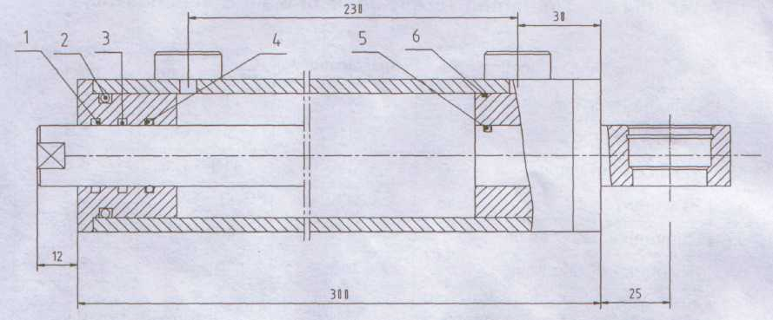

Технические характеристики цилиндра рулевого механизма.

Рабочее давление гидравлической системы (МПа) | 16
Диаметр x рабочий ход (мм x мм) | 40/22 x 160

Список сальников, уплотнительных колец и пылесборников.

№ | серийный номер | Обозначения и характеристики | Количество | Месторасположение
1 | DH22.4 | пылесборник 22.4X30.4X4.5 | 1 | полиуретан
2 | GB3452.1-92 | кольцо уплотнения 42. 5X2. 65 | 1 | маслостойкая резина
3 | UN22 | масляная прокладка 22X30X6 | 1 | полиуретан
4 | UN32 | масляная прокладка 32X4X5.5 | 2 | полиуретан
5 | GB1235-76 | кольцо уплотнения 16X2.4 | 1 | Oil-proof rubber

Приложение 9. Список инструмента.

Seq. No. | серийный номер | Обозначения и характеристики | Количество | Месторасположение
1- | GB3390.1-89 | Головка торцевого ключа S=13 | 1
2 | GB3390.1-89 | Головка торцевого ключа S=16 | 1
3 | GB3390.1-89 | Головка торцевого ключа S=18 | 1
4 | GB3390.1-89 | Головка торцевого ключа S=24 | 1
5 | GB3390.2-89 | Головка торцевого ключа S=12.5 | 1
6 | GB3390.2-89 | Рукоятка торцевого ключа L=300 | 1
7 ' | GB3390.2-89 | Квадратный хвостовик с измерительным наконечником S = 12.5 X 12.5 L= 130 | 1
8 | GB3390.2-89 | Гаечный ключ с незамкнутым зевом 8X10 | 1
9 | GB4440-94 | Разводной гаечный ключ 250 мм (10") | 1
10 | GB4593-85 | Газовые щипцы 150 мм (6") | 1
11 | GB5356-86 | Гаечный шестиугольный ключ 6 | 1
12 |  | Шприц для консистентной смазки | 1
13 |  | Домкрат | 1 | Под заказ
14 |  | Масляный шприц | 1 | Под заказ
15 |  | Манометр давления шин | 1 | Под заказ

Приложение 10. Упаковочный лист.

№ | Обозначения и характеристики | Количество | Месторасположение
1 | Колесный трактор марки Dongfeng серии DF-300/304/350/354/400/404 | 1 | под заказ
2 | Запасные детали и инструментарий для двигателя | 1
3 | Инструментарий для трактора | 1
4 | Руководство по эксплуатации трактора модели DF-300/304/350/354/400/404 | 1
5 | Каталог иллюстрированных деталей трактора модели DF-300/304/350/354/400/404 | 1
6 | Сертификат качества | 1

Информация, которая содержится в данном руководстве, предназначенная только для общего ознакомления с транспортным средством. Главный критерий состоит в том, что руководство по эксплуатации колесного трактора может изменяться или корректироваться в любое время относительно технических данных или по любым другим причинам, так транспортное средство постоянно улучшается и модифицируется. Следовательно, наша компания привлекает внимание покупателей и дилеров о предоставлении даты выпуска и серийного номера при заказе запасных частей и компонентов.

Заранее выносим Вам благодарность.

